ЭПЗ – врача, размещенного на портале МЗ

SA-EPZ-001. Рабочий кабинет врача

1. Общие сведения

1.1 Наименование
Рабочий кабинет врача

1.2 Назначение
Рабочий кабинет врача является стартовой страницей модуля «Электронный паспорт здоровья пациента (ЭПЗ)» после успешной аутентификации и авторизации врача в Портале МЗ.

Рабочий кабинет предназначен для:
- поиска пациента по ИИН;
- получения доступа к Электронному паспорту здоровья пациента посредством сервиса контроля доступа пациента (КДП);
- просмотра персональной статистики использования сервиса;
- быстрого перехода к ранее просмотренным пациентам.
Рабочий кабинет не предназначен для создания, изменения или удаления медицинских данных пациента.
Все сведения доступны исключительно в режиме просмотра.

2. Пользователь
Пользователем модуля является врач, успешно прошедший аутентификацию и авторизацию в Портале МЗ и имеющий право доступа к сервису просмотра ЭПЗ.

3. Предусловия
Для открытия рабочего кабинета должны одновременно выполняться следующие условия:
- врач успешно прошел аутентификацию;
- врач успешно авторизован в Портале МЗ;
- врачу предоставлено право доступа к сервису просмотра ЭПЗ;
- пользовательская сессия активна.

4. Постусловия
После успешного открытия рабочего кабинета:
- отображаются сведения о враче;
- отображается персональная статистика;
- отображается форма поиска пациента;
- отображается история последних просмотренных пациентов;
- выполняется журналирование открытия рабочего кабинета.

5. Пользовательский сценарий

UC-001. Открытие рабочего кабинета врача

Основной сценарий
- Врач успешно проходит аутентификацию и авторизацию в Портале МЗ
- Портал передает сведения об авторизованном враче в модуль ЭПЗ
- Система проверяет право доступа к сервису просмотра ЭПЗ
- Система получает сведения о враче
- Система получает персональную статистику использования сервиса
- Система получает сведения о последних просмотренных пациентах
- Система формирует рабочий кабинет врача
- Рабочий кабинет отображается врачу

Результат
Врач получает доступ к поиску пациента и дальнейшей работе с ЭПЗ.

6. Состав экрана
Рабочий кабинет включает следующие функциональные блоки:
- Информация о враче.
- Статистика.
- Поиск пациента.
- Последние просмотренные пациенты.

7. Блок «Информация о враче»

Назначение
Предназначен для отображения сведений об авторизованном враче.

Источник: СУР

Отображаемые поля
Поле интерфейса | Атрибут | Тип | Обязательность | Источник
ФИО врача | fullName | String | Да | Doctor
ИИН врача | doctorIin | String | Да | Doctor
Должность | position | String | Да | Doctor
Медицинская организация | organizationName | String | Да | Doctor
Дата и время последнего входа | lastLoginDateTime | DateTime | Да | Doctor

8. Блок «Статистика»

Назначение
Предназначен для отображения персональной статистики использования сервиса ЭПЗ.

Отображаемые поля
Поле интерфейса | Атрибут | Тип | Обязательность | Источник
Просмотров ЭПЗ за сегодня | viewedToday | Integer | Да | DashboardStatistics
Просмотров ЭПЗ за текущий месяц | viewedCurrentMonth | Integer | Да | DashboardStatistics
Последний просмотр ЭПЗ | lastViewedDateTime | DateTime | Да | DashboardStatistics
Последний просмотренный пациент | lastViewedPatient | String | Нет | DashboardStatistics
Среднее время просмотра ЭПЗ | averageViewDuration | Integer | Нет | DashboardStatistics

Бизнес-правила
BR-DASH-001
Статистические показатели отображаются только для текущего авторизованного врача.

BR-DASH-002
Статистика рассчитывается автоматически на основании журнала аудита.

BR-DASH-003
При отсутствии данных отображается значение 0.

9. Блок «Поиск пациента»

Назначение
Предназначен для поиска пациента по ИИН и последующего получения доступа к ЭПЗ посредством сервиса КДП.

Поля
Поле интерфейса | Атрибут | Тип | Обязательность | Источник
ИИН пациента | patientIin | String | Да | Ввод пользователя

Кнопки
Наименование | Атрибут | Действие
Найти | btnSearchPatient | Выполнить поиск пациента
Очистить | btnClear | Очистить поле поиска

10. Блок «Последние просмотренные пациенты»

Назначение
Предназначен для быстрого перехода к пациентам, ЭПЗ которых ранее открывал текущий врач.

Отображаемые поля
Поле интерфейса | Атрибут | Тип | Обязательность | Источник
Дата и время просмотра | viewedDateTime | DateTime | Да | RecentViewedPatient
ФИО пациента | patientFullName | String | Да | RecentViewedPatient
ИИН пациента | patientIinMasked | String | Да | RecentViewedPatient

Бизнес-правила
BR-RECENT-001
Отображаются последние 10 пациентов, ЭПЗ которых было открыто текущим врачом.

BR-RECENT-002
Записи сортируются по дате просмотра в порядке убывания.

BR-RECENT-003
Полный ИИН пациента не отображается.
Формат отображения:
********1234

BR-RECENT-004
При выборе записи система автоматически подставляет ИИН пациента в поле поиска и инициирует повторную процедуру получения доступа через сервис КДП.

11. Основные сущности

Entity: Doctor
Атрибут | Наименование
doctorId | Идентификатор врача
doctorIin | ИИН врача
fullName | ФИО врача
position | Должность
organizationId | Идентификатор медицинской организации
organizationName | Медицинская организация
lastLoginDateTime | Дата и время последнего входа

Entity: DashboardStatistics
Атрибут | Наименование
viewedToday | Просмотров за сегодня
viewedCurrentMonth | Просмотров за текущий месяц
lastViewedDateTime | Последний просмотр ЭПЗ
lastViewedPatient | Последний просмотренный пациент

Entity: RecentViewedPatient
Атрибут | Наименование
patientId | Идентификатор пациента
patientFullName | ФИО пациента
patientIinMasked | Маскированный ИИН пациента
viewedDateTime | Дата и время просмотра

12. Функционально-логический контроль (ФЛК)
FLK-DASH-001
При отсутствии действующей пользовательской сессии система должна перенаправить врача на страницу авторизации

FLK-DASH-002
При недоступности сервиса получения статистики отображается сообщение:
«Не удалось загрузить статистические данные. Повторите попытку позже.»
Работа остальных блоков рабочего кабинета продолжается.

FLK-DASH-003
При отсутствии статистических данных отображается значение 0.

FLK-DASH-004
Полный ИИН пациента в блоке последних просмотров не отображается.

FLK-DASH-005
Все даты отображаются в формате:
ДД.ММ.ГГГГ ЧЧ:ММ

FLK-DASH-006
Все справочные значения отображаются в расшифрованном виде.

13. Альтернативные сценарии

AS-DASH-001
Истек срок действия пользовательской сессии.
Результат: врач перенаправляется на страницу авторизации.

AS-DASH-002
Недоступен сервис получения сведений о враче.
Результат: рабочий кабинет не открывается.

AS-DASH-003
Недоступен сервис получения статистики.
Результат: блок статистики отображается с сообщением об ошибке.

AS-DASH-004
История последних просмотров отсутствует.
Результат: отображается сообщение:
«История просмотров отсутствует.»

14. Журналирование
При открытии рабочего кабинета система должна зарегистрировать следующие сведения:
Атрибут | Наименование
auditId | Идентификатор события
doctorId | Идентификатор врача
doctorIin | ИИН врача
organizationId | Идентификатор медицинской организации
loginDateTime | Дата и время открытия рабочего кабинета
sessionId | Идентификатор пользовательской сессии
ipAddress | IP-адрес пользователя
userAgent | User-Agent браузера
action | Выполненное действие
result | Результат выполнения

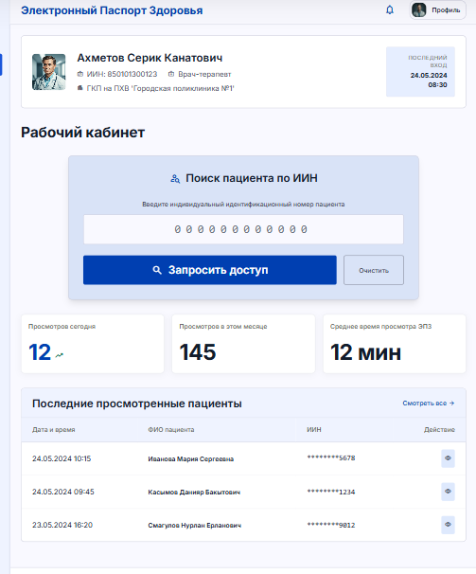

SA-EPZ-002. Получение доступа к ЭПЗ

1. Общие сведения

1.1 Наименование
Получение доступа к ЭПЗ

1.2 Назначение
Функционал предназначен для поиска пациента по индивидуальному идентификационному номеру (ИИН), формирования запроса на получение доступа к ЭПЗ посредством сервиса КДП и последующего открытия ЭПЗ после успешного подтверждения доступа.
После получения положительного результата проверки КДП врач получает доступ к ЭПЗ исключительно в режиме просмотра.
Просмотр ЭПЗ предоставляется сроком 30 минут.

3. Пользовательский сценарий

Основной сценарий
- Медицинский работник открывает раздел «ЭПЗ пациента»
- Система отображает форму поиска пациента
- Медицинский работник вводит ИИН пациента
- Система выполняет поиск пациента
- Медицинский работник инициирует запрос доступа
- Система формирует запрос в сервис КДП
- Система направляет запрос пациенту
- Пациент подтверждает либо отклоняет запрос
- Система получает результат обработки запроса
- При успешном подтверждении открывается главная страница ЭПЗ
- При отказе пациента доступ к ЭПЗ не предоставляется

4. Экран получения доступа к ЭПЗ

Назначение
Экран предназначен для поиска пациента и получения согласия пациента на просмотр сведений ЭПЗ.

Состав экрана
На экране должны отображаться:

Поле «ИИН пациента»
Предназначено для поиска пациент

Кнопка «Запросить доступ»
Предназначена для формирования запроса в КДП

Блок статуса запроса
Предназначен для отображения текущего состояния запроса

5. Основные сущности

Patient
Пациент.

Атрибуты
Атрибут | Наименование
iin | ИИН пациента
fullName | ФИО пациента

AccessRequest
Запрос доступа к ЭПЗ.

Атрибуты
Атрибут | Наименование
requestId | Идентификатор запроса
requestDate | Дата запроса
requestStatus | Статус запроса
patientIin | ИИН пациента
doctorId | Идентификатор медицинского работника

AccessConsent
Согласие пациента.

Атрибуты
Атрибут | Наименование
consentId | Идентификатор согласия
consentDate | Дата подтверждения
consentMethod | Способ подтверждения
consentStatus | Статус согласия

6. Поле «ИИН пациента»

Назначение
Предназначено для идентификации пациента и формирования запроса доступа к ЭПЗ.

Характеристики
Параметр | Значение
Тип данных | Строка
Длина | 12 символов
Обязательность | Да
Допустимые символы | Цифры 0-9

ФЛК

FLK-001
Поле обязательно для заполнения.
Сообщение:
«Заполните ИИН пациента»

FLK-002
ИИН должен содержать 12 цифр.
Сообщение:
«ИИН должен содержать 12 цифр»

FLK-003
Проверка контрольного разряда ИИН
Сообщение:
«Указан некорректный ИИН»

FLK-004
Проверка существования пациента
Сообщение:
«Пациент с указанным ИИН не найден»

7. Кнопка «Запросить доступ»

Назначение
Предназначена для формирования запроса доступа к данным ЭПЗ.

Бизнес-логика
После нажатия система должна:
- Выполнить ФЛК ИИН
- Найти пациента
- Сформировать запрос доступа
- Зарегистрировать запрос
- Отправить запрос в сервис КДП
- Отобразить статус обработки запроса.

8. Интеграция с КДП

Назначение
КДП обеспечивает получение согласия пациента на просмотр медицинских данных.

Поддерживаемые способы подтверждения
- Push-уведомление

9. Статусы запроса

НСИ AccessRequestStatus
Код | Наименование
NEW | Новый
SENT | Отправлен
WAITING | Ожидание подтверждения
APPROVED | Подтвержден
REJECTED | Отклонен
EXPIRED | Истек срок действия
SEND_ERROR | Ошибка отправки
PROCESS_ERROR | Ошибка обработки

10. Срок действия запроса
Запрос действует в течение 5 минут с момента отправки.
По истечении указанного времени запрос автоматически переводится в статус:
EXPIRED (Истек срок действия)
Для повторного получения доступа необходимо сформировать новый запрос.

11. Фиксация запросов
При каждом запросе доступа система должна фиксировать:
- дату и время запроса;
- ИИН пациента;
- ФИО пациента;
- идентификатор пользователя;
- ФИО медицинского работника;
- медицинскую организацию;
- способ подтверждения;
- результат обработки запроса;
- дату предоставления доступа.

12. Успешное завершение сценария
После получения статуса:
APPROVED (Подтвержден)
система автоматически открывает:
Главную страницу ЭПЗ.

SA-EPZ-003. Главная страница ЭПЗ

1. Пользовательский сценарий

UC-003. Просмотр ЭПЗ

Основной сценарий
- Система открывает ЭПЗ
- Отображается главная страница ЭПЗ
- В верхней части страницы отображается блок «Сведения о пациенте»
- Ниже отображаются информационные блоки главной страницы
- Врач просматривает сводную медицинскую информацию
- При необходимости врач переходит в необходимый раздел ЭПЗ
- После завершения работы врач закрывает ЭПЗ либо просмотр автоматически завершается по окончании времени сессии

2. Структура страницы
Главная страница ЭПЗ включает следующие блоки:
- Сведения о пациенте
- Группа крови
- Аллергии
- Активные маркеры
- Беременность
- Диспансерный учет
- Планы наблюдения
- Последние медицинские события

3. Блок «Сведения о пациенте»

Назначение
Блок предназначен для отображения основных идентификационных и организационных сведений о пациенте, необходимых врачу для идентификации пациента при просмотре Электронного паспорта здоровья.
Блок отображается в верхней части страницы и остается доступным при переходе между всеми разделами ЭПЗ.
Редактирование сведений не предусмотрено.

Источник: РПН/ЕХД

Расположение
Верхняя фиксированная область страницы Электронного паспорта здоровья
Блок отображается независимо от выбранного раздела ЭПЗ

Бизнес-правила

BR-EPZ-001
Блок «Сведения о пациенте» отображается автоматически после открытия Электронного паспорта здоровья

BR-EPZ-002
Блок отображается на всех страницах Электронного паспорта здоровья независимо от выбранного раздела

BR-EPZ-003
Возраст рассчитывается автоматически на основании даты рождения пациента

BR-EPZ-004
Оставшееся время просмотра рассчитывается автоматически системой относительно времени открытия ЭПЗ

BR-EPZ-005
Все сведения отображаются исключительно в режиме просмотра

BR-EPZ-006
Редактирование сведений о пациенте не допускается

BR-EPZ-007
При переходе между разделами Электронного паспорта здоровья сведения о пациенте остаются доступными

BR-EPZ-008
После завершения времени просмотра Электронный паспорт здоровья автоматически закрывается

BR-EPZ-009
После автоматического закрытия ЭПЗ врач перенаправляется в Рабочий кабинет.

Альтернативные сценарии

АС-01
Отсутствуют сведения об участке обслуживания.
Результат
Поле «Участок» не отображается.

АС-02
Отсутствуют сведения об участковом враче.
Результат
Поле «Участковый врач» не отображается.

АС-03
Ошибка получения сведений о пациенте.
Результат
Отображается сообщение:
Не удалось загрузить сведения о пациенте. Повторите попытку позже.

АС-04
Истек срок действия сессии просмотра.
Результат
Электронный паспорт здоровья автоматически закрывается.
Врач перенаправляется в Рабочий кабинет.

Форматно-логический контроль (ФЛК)

ФЛК-01
ФИО пациента является обязательным для отображения.

ФЛК-02
ИИН отображается полностью и недоступен для редактирования.

ФЛК-03
Возраст рассчитывается автоматически на основании даты рождения.

ФЛК-04
Возраст отображается в полных годах.

ФЛК-05
Дата рождения отображается в формате ДД.ММ.ГГГГ.

ФЛК-06
Дата открытия ЭПЗ отображается в формате ДД.ММ.ГГГГ ЧЧ:ММ.

ФЛК-07
Оставшееся время просмотра отображается в формате ММ:СС и обновляется автоматически без перезагрузки страницы.

ФЛК-08
Все справочные значения отображаются в расшифрованном виде.

ФЛК-9
Все сведения доступны исключительно для просмотра.

ФЛК-10
При нажатии кнопки «Закрыть ЭПЗ» просмотр Электронного паспорта здоровья завершается, сессия закрывается, врач перенаправляется в Рабочий кабинет.

ФЛК-11
После завершения времени просмотра доступ к блоку автоматически прекращается одновременно с закрытием Электронного паспорта здоровья.

Сущность

PatientPassport

Поле интерфейса | Поле системы | Источник (Swagger) | Тип данных | Обязательность | Описание
ФИО пациента | patientFullName | Уточняется | String | Да | Полное имя пациента
ИИН | patientIin | patientInformation.iin | String | Да | Индивидуальный идентификационный номер пациента
Пол | sexID | Уточняется | Enum | Да | Пол пациента
Дата рождения | birthDate | Уточняется | Date | Да | Дата рождения пациента
Возраст | calculatedAge | Рассчитывается системой | Integer | Да | Возраст рассчитывается автоматически по дате рождения
Медицинская организация прикрепления | orgHealthCareID | Уточняется | String | Да | Медицинская организация прикрепления пациента
Участок | medicalArea | Уточняется | String | Нет | Участок обслуживания пациента
Участковый врач | doctorID | Уточняется | String | Нет | Участковый врач пациента
Статус ОСМС | statusDescriptionRu | Уточняется | String | Да | Статус обязательного социального медицинского страхования
Дата открытия ЭПЗ | accessDateTime | Формируется системой | DateTime | Да | Дата и время открытия Электронного паспорта здоровья
Осталось времени просмотра | remainingSessionTime | Рассчитывается системой | Time | Да | Оставшееся время активной сессии просмотра

Блок «Группа крови»

Назначение
Блок предназначен для отображения сведений о группе крови и резус-факторе пациента.
Информация используется врачом для оперативного получения данных, необходимых при оказании медицинской помощи, проведении хирургических вмешательств, переливании компонентов крови и иных медицинских манипуляциях.
Данные отображаются автоматически при наличии сведений в информационных системах здравоохранения.
Редактирование данных не предусмотрено.

Расположение
Блок отображается на главной странице Электронного паспорта здоровья.

Сущность

BloodGroup (Группа крови)

Отображаемые поля
Поле интерфейса | Поле системы | Источник (Swagger) | Тип данных | Обязательность | Описание
Группа крови | bloodGroup | Уточняется | Enum | Нет | Группа крови пациента
Резус-фактор | rhesusFactor | Уточняется | Enum | Нет | Резус-фактор пациента

Возможные значения

Группа крови
- I (O)
- II (A)
- III (B)
- IV (AB)

Резус-фактор
- Rh (+)
- Rh (-)

Бизнес-правила

BR-BLOOD-001
Блок отображается при наличии сведений о группе крови или резус-факторе пациента.

BR-BLOOD-002
Значения группы крови и резус-фактора отображаются в расшифрованном виде.

BR-BLOOD-003
Все сведения доступны исключительно в режиме просмотра.

BR-BLOOD-004
Редактирование сведений о группе крови и резус-факторе не допускается.

Альтернативные сценарии

АС-01
Отсутствуют сведения о группе крови.
Результат
Отображается сообщение:
«Сведения о группе крови отсутствуют.»

АС-02
Отсутствуют сведения о резус-факторе.
Результат
Отображается сообщение:
«Сведения о резус-факторе отсутствуют.»

АС-03
Отсутствуют сведения одновременно о группе крови и резус-факторе.
Результат
Отображается сообщение:
«Сведения о группе крови и резус-факторе отсутствуют.»

АС-04
Ошибка получения данных.
Результат
Отображается сообщение:
«Не удалось загрузить сведения о группе крови. Повторите попытку позже.»

Форматно-логический контроль (ФЛК)

ФЛК-01
Отображаются только актуальные сведения о группе крови и резус-факторе.

ФЛК-02
Значения отображаются в расшифрованном виде.

ФЛК-03
Технические идентификаторы и служебные значения не отображаются в пользовательском интерфейсе.

ФЛК-04
Все сведения доступны исключительно для просмотра.

Блок «Аллергии»

Назначение
Блок предназначен для отображения сведений об аллергологических реакциях пациента.
Информация позволяет врачу оперативно определить наличие аллергии, вид аллергической реакции и потенциальные ограничения при назначении лекарственных препаратов, медицинских изделий и проведении медицинских вмешательств.
Данные отображаются автоматически при наличии сведений в Электронном паспорте здоровья.
Редактирование данных не предусмотрено.

Источник: ЕХД

Расположение
Блок отображается на главной странице Электронного паспорта здоровья.

Сущность

AllergyInformation (Аллергологический анамнез)

Отображаемые поля
Поле интерфейса | Поле системы | Источник (Swagger) | Тип данных | Обязательность | Описание
Наличие аллергии | allergyAnamnesSign | checkup.anamnesisLife.allergoanamnesis.allergyAnamnesSign | Boolean | Да | Признак наличия аллергологического анамнеза
Аллерген | allergens | checkup.anamnesisLife.allergoanamnesis.allergens | String | Нет | Наименование аллергена
Вид аллергии | allergyKind | checkup.anamnesisLife.allergoanamnesis.allergyKind | String | Нет | Вид аллергической реакции
Комментарий врача | allergyComment | checkup.anamnesisLife.allergoanamnesis.allergyComment | String | Нет | Дополнительная информация об аллергии

Бизнес-правила

BR-ALLERGY-001
Блок отображается при наличии сведений об аллергологическом анамнезе пациента.

BR-ALLERGY-002
Если признак allergyAnamnesSign = true, отображаются сведения об аллергене, виде аллергии и комментарий врача (при наличии).

BR-ALLERGY-003
Если признак allergyAnamnesSign = false, отображается сообщение:
«Аллергологический анамнез не отягощен.»

BR-ALLERGY-004
При наличии нескольких записей отображаются все зарегистрированные аллергические реакции.

BR-ALLERGY-005
Все сведения доступны исключительно в режиме просмотра.

BR-ALLERGY-006
Редактирование сведений об аллергиях не допускается.

Альтернативные сценарии

АС-01
Аллергии отсутствуют.
Результат
Отображается сообщение:
«Аллергические реакции не зарегистрированы.»

АС-02
Указан только признак наличия аллергии.
Результат
Отображается сообщение:
«Имеются сведения о наличии аллергии. Подробная информация отсутствует.»

АС-03
Не заполнен комментарий врача.
Результат
Поле «Комментарий врача» не отображается.

АС-04
Ошибка получения данных.
Результат
Отображается сообщение:
«Не удалось загрузить сведения об аллергиях. Повторите попытку позже.»

Форматно-логический контроль (ФЛК)

ФЛК-01
Признак allergyAnamnesSign является обязательным.

ФЛК-02
Если allergyAnamnesSign = false, сведения об аллергене, виде аллергии и комментарии не отображаются.

ФЛК-03
Если заполнены сведения об аллергене, они отображаются в полном объеме.

ФЛК-04
Технические идентификаторы и служебные значения не отображаются в пользовательском интерфейсе.

ФЛК-05
Все сведения доступны исключительно для просмотра.

Блок «Активные маркеры»

Назначение
Блок предназначен для отображения активных медицинских маркеров пациента, требующих особого внимания врача при оказании медицинской помощи.
Маркеры отражают клинические состояния, требующие дополнительного наблюдения, обследования или соблюдения специальных условий оказания медицинской помощи.
Информация отображается автоматически при наличии активных маркеров в информационных системах здравоохранения.
Редактирование данных не предусмотрено.

Источник: ЭРДБ/ЕХД

Расположение
Блок отображается на главной странице ЭПЗ
Каждый маркер отображается в виде отдельного информационного бейджа (карточки)

Сущность

PatientMarker (Маркер пациента)

Отображаемые поля
Поле интерфейса | Поле системы | Источник (Swagger) | Тип данных | Обязательность | Описание
Тип маркера | markerType | Уточняется | Enum | Да | Наименование медицинского маркера
Статус маркера | markerStatus | Уточняется | Enum | Да | Текущий статус маркера

Возможные значения

Тип маркера (markerType)
- Онконастороженность
- Тубподозрительность

Статус маркера (markerStatus)
- Активен
- Подтвержден
- Снят

Бизнес-правила

BR-MARKER-001
В блоке отображаются только маркеры со статусами «Активен» и «Подтвержден».

BR-MARKER-002
Маркеры со статусом «Снят» на главной странице Электронного паспорта здоровья не отображаются.

BR-MARKER-003
Каждый активный маркер отображается отдельной карточкой (бейджем).

BR-MARKER-004
При наличии нескольких активных маркеров отображаются все зарегистрированные активные маркеры.

BR-MARKER-005
Все сведения доступны исключительно в режиме просмотра.

BR-MARKER-006
Редактирование сведений о маркерах не допускается.

Альтернативные сценарии

АС-01
Активные маркеры отсутствуют.
Результат
Отображается сообщение:
«Активные медицинские маркеры отсутствуют.»

АС-02
Все маркеры имеют статус «Снят».
Результат
Блок не отображается.

АС-03
Ошибка получения данных.
Результат
Отображается сообщение:
«Не удалось загрузить сведения об активных маркерах. Повторите попытку позже.»

Форматно-логический контроль (ФЛК)

ФЛК-01
Отображаются только маркеры со статусами «Активен» и «Подтвержден».

ФЛК-02
Маркеры со статусом «Снят» не отображаются.

ФЛК-03
Наименование маркера отображается в соответствии со справочником системы.

ФЛК-04
Статус маркера отображается в расшифрованном виде.

ФЛК-05
Технические идентификаторы и служебные значения не отображаются в пользовательском интерфейсе.

ФЛК-06
Все сведения доступны исключительно для просмотра.

Блок «Беременность»

Назначение
Блок предназначен для отображения сведений о текущей беременности пациентки и медицинском наблюдении в период беременности.
Информация позволяет врачу оперативно оценить срок беременности, планируемую дату родов и сведения о текущем наблюдении.
Редактирование данных не предусмотрено.

Особенности отображения
Важно!
Блок отображается только для пациентов женского пола.
Для пациентов мужского пола блок не отображается.

Источник: ИС РБиЖФВ/ЕХД

Расположение
Блок отображается на главной странице Электронного паспорта здоровья.

Сущность

Pregnancy (Беременность)

Отображаемые поля

Поле интерфейса | Поле системы | Источник (Swagger) | Тип данных | Обязательность | Описание
Срок беременности | gestationPeriod | Уточняется | String | Нет | Текущий срок беременности
Предполагаемая дата родов | expectedBirthDate | Уточняется | Date | Нет | Предполагаемая дата родов
Следующий осмотр | nextExaminationDate | Уточняется | Date | Нет | Дата следующего планового осмотра

Бизнес-правила

BR-PREG-001
Блок отображается только для пациентов женского пола

BR-PREG-002
При отсутствии сведений о беременности отображается сообщение:
«Данные о текущей беременности отсутствуют.»

BR-PREG-003
Если беременность завершена, сведения о ней на главной странице не отображаются.

BR-PREG-004
Все сведения доступны исключительно в режиме просмотра.

BR-PREG-005
Редактирование сведений не допускается.

Альтернативные сценарии

АС-01
Пациент мужского пола.
Результат
Блок не отображается.

АС-02
Пациентка не состоит на учете по беременности.
Результат
Отображается сообщение:
«Данные о текущей беременности отсутствуют.»

АС-03
Отсутствует информация о следующем осмотре.
Результат
Поле «Следующий осмотр» не отображается.

АС-04
Ошибка получения данных.
Результат
Отображается сообщение:
«Не удалось загрузить сведения о беременности. Повторите попытку позже.»

Форматно-логический контроль (ФЛК)

ФЛК-01
Блок отображается только для пациентов женского пола.

ФЛК-02
При отсутствии сведений о беременности отображается соответствующее информационное сообщение.

ФЛК-03
Дата предполагаемых родов отображается в формате:
ДД.ММ.ГГГГ

ФЛК-04
Дата следующего осмотра отображается в формате:
ДД.ММ.ГГГГ

ФЛК-05
Технические идентификаторы и служебные значения не отображаются в пользовательском интерфейсе.

ФЛК-06
Все сведения доступны исключительно для просмотра.

Блок «Диспансерный учет»

Назначение
Блок предназначен для отображения сведений о нахождении пациента на диспансерном учете.
Информация позволяет врачу оперативно определить наличие диспансерного наблюдения, диагноз, по которому пациент состоит на учете, клиническую группу и сроки следующего планового посещения.
Данные отображаются автоматически при наличии сведений в информационных системах здравоохранения.
Редактирование данных не предусмотрено.

Источник: ЭРДБ/ЕХД

Расположение
Блок отображается на главной странице Электронного паспорта здоровья.

Сущность

DispensaryObservation (Диспансерное наблюдение)

Отображаемые поля

Поле интерфейса | Поле системы | Источник (Swagger) | Тип данных | Обязательность | Описание
Диагноз | diagnosis | Уточняется | String | Да | Диагноз, по которому пациент состоит на диспансерном учете
Код МКБ-10 | mkb10 | Уточняется | String | Да | Код диагноза по МКБ-10
Дата постановки на учет | regDate | Уточняется | Date | Да | Дата постановки пациента на диспансерный учет
Клиническая группа | clinicalGroup | Уточняется | String | Нет | Клиническая группа диспансерного наблюдения
Следующая явка | nextAppearanceDate | Уточняется | Date | Нет | Плановая дата следующего посещения врача

Бизнес-правила

BR-DISP-001
Блок отображается только при наличии активного диспансерного наблюдения.

BR-DISP-002
Если пациент состоит на диспансерном учете по нескольким заболеваниям, отображаются все активные записи.

BR-DISP-003
Каждая запись диспансерного наблюдения отображается отдельной карточкой.

BR-DISP-004
Диагноз отображается совместно с кодом МКБ-10.

BR-DISP-005
Все сведения доступны исключительно в режиме просмотра.

BR-DISP-006
Редактирование сведений о диспансерном наблюдении не допускается.

Альтернативные сценарии

АС-01
Пациент не состоит на диспансерном учете.
Результат
Отображается сообщение:
«Пациент не состоит на диспансерном учете.»

АС-02
Отсутствует информация о клинической группе.
Результат
Поле «Клиническая группа» не отображается.

АС-03
Отсутствует информация о следующей явке.
Результат
Поле «Следующая явка» не отображается.

АС-04
Ошибка получения данных.
Результат
Отображается сообщение:
«Не удалось загрузить сведения о диспансерном учете. Повторите попытку позже.»

Форматно-логический контроль (ФЛК)

ФЛК-01
Отображаются только активные записи диспансерного наблюдения.

ФЛК-02
Диагноз отображается совместно с кодом МКБ-10.

ФЛК-03
Дата постановки на учет отображается в формате:
ДД.ММ.ГГГГ

ФЛК-04
Дата следующей явки отображается в формате:
ДД.ММ.ГГГГ

ФЛК-05
Все справочные значения отображаются в расшифрованном виде.

ФЛК-06
Технические идентификаторы и служебные значения не отображаются в пользовательском интерфейсе.

ФЛК-07
Все сведения доступны исключительно для просмотра.

Блок «Планы профилактики и наблюдения»

Назначение
Блок предназначен для отображения сведений о запланированных профилактических, диспансерных и иных медицинских мероприятиях, назначенных пациенту.
Блок позволяет врачу оперативно определить, какие медицинские мероприятия запланированы пациенту, их текущий статус и сроки выполнения.
Данные отображаются автоматически при наличии сведений в информационных системах здравоохранения.
Редактирование данных не предусмотрено.

Расположение
Блок отображается на главной странице Электронного паспорта здоровья.
Каждый тип плана отображается отдельной карточкой.

Сущность
ObservationPlan (План медицинского наблюдения)

Подраздел «Вакцинация» - Источник: Модуль Вакцинация

Отображаемые поля
Поле интерфейса | Поле системы | Источник (Swagger) | Тип данных | Обязательность | Описание
Наименование вакцинации | vaccineName | Уточняется | String | Нет | Наименование вакцинации
Плановая дата | plannedDate | Уточняется | Date | Нет | Плановая дата вакцинации
Статус | status | Уточняется | Enum | Нет | Статус выполнения

Подраздел «Скрининг» - Источник: ЕПС

Отображаемые поля
Поле интерфейса | Поле системы | Источник (Swagger) | Тип данных | Обязательность | Описание
Вид скрининга | screeningType | Уточняется | String | Нет | Вид скрининга
Плановая дата | plannedDate | Уточняется | Date | Нет | Плановая дата прохождения
Статус | status | Уточняется | Enum | Нет | Статус выполнения

Подраздел «Патронаж» - Источник: ИС РБиЖФВ/ЕХД
Примечание
Подраздел отображается только для пациентов, которым назначен патронаж (например, беременным женщинам и детям до 3 лет).

Отображаемые поля
Поле интерфейса | Поле системы | Источник (Swagger) | Тип данных | Обязательность | Описание
Вид патронажа | patronageType | Уточняется | String | Нет | Вид патронажного наблюдения
Плановая дата посещения | plannedVisitDate | Уточняется | Date | Нет | Плановая дата посещения
Статус | status | Уточняется | Enum | Нет | Статус выполнения

Подраздел «Диспансерное наблюдение» - Источник: Д-учет - ЭРДБ/ЕХД

Отображаемые поля
Поле интерфейса | Поле системы | Источник (Swagger) | Тип данных | Обязательность | Описание
Диагноз | diagnosis | Уточняется | String | Нет | Диагноз диспансерного наблюдения
Следующая явка | nextAppearanceDate | Уточняется | Date | Нет | Плановая дата следующей явки
Статус | status | Уточняется | Enum | Нет | Статус выполнения

Возможные значения статуса
- Запланировано
- Выполнено
- Просрочено

Бизнес-правила

BR-PLAN-001
Блок отображается при наличии хотя бы одного активного плана профилактического или медицинского наблюдения.

BR-PLAN-002
Каждый тип плана отображается отдельной карточкой.

BR-PLAN-003
При наличии нескольких мероприятий одного типа отображаются все записи.

BR-PLAN-004
Статус мероприятия отображается в соответствии со справочником системы.

BR-PLAN-005
Все сведения доступны исключительно в режиме просмотра.

BR-PLAN-006
Редактирование сведений не допускается.

Альтернативные сценарии

АС-01
У пациента отсутствуют активные планы.
Результат
Отображается сообщение:
«Активные планы профилактики и наблюдения отсутствуют.»

АС-02
Отсутствуют сведения по одному из подразделов.
Результат
Соответствующий подраздел не отображается.

АС-03
Ошибка получения данных.
Результат
Отображается сообщение:
«Не удалось загрузить сведения о планах профилактики и наблюдения. Повторите попытку позже.»

Форматно-логический контроль (ФЛК)

ФЛК-01
Отображаются только активные и незавершенные планы.

ФЛК-02
Плановые даты отображаются в формате ДД.ММ.ГГГГ.

ФЛК-03
Просроченные мероприятия отображаются со статусом «Просрочено».

ФЛК-04
Если сведения по подразделу отсутствуют, соответствующий подраздел не отображается.

ФЛК-05
Все справочные значения отображаются в расшифрованном виде.

ФЛК-06
Технические идентификаторы и служебные значения не отображаются в пользовательском интерфейсе.

ФЛК-07
Все сведения доступны исключительно для просмотра.

Сущность

ObservationPlan (План медицинского наблюдения)
Поле системы (англ.) | Наименование (рус.) | Тип данных
vaccineName | Наименование вакцинации | String
screeningType | Вид скрининга | String
patronageType | Вид патронажа | String
diagnosis | Диагноз | String
plannedDate | Плановая дата | Date
plannedVisitDate | Плановая дата посещения | Date
nextAppearanceDate | Следующая явка | Date
status | Статус | Enum

Блок «Последние медицинские события»

Назначение
Блок предназначен для отображения последних зарегистрированных медицинских событий пациента.
Информация позволяет врачу оперативно ознакомиться с наиболее значимыми событиями, произошедшими с пациентом, без необходимости перехода в соответствующие разделы Электронного паспорта здоровья.
Данные отображаются автоматически при наличии сведений в информационных системах здравоохранения.
Редактирование данных не предусмотрено.

Расположение
Блок отображается на главной странице ЭПЗ
Каждое медицинское событие отображается отдельной строкой.

Сущность
LastMedicalEvent (Последнее медицинское событие)

Отображаемые поля
Поле интерфейса | Поле системы | Источник (Swagger) | Тип данных | Обязательность | Описание
Тип медицинского события | eventType | Уточняется | String | Да | Вид последнего медицинского события
Дата события | eventDate | Уточняется | DateTime | Да | Дата и время регистрации медицинского события
Медицинская организация | organizationName | Уточняется | String | Нет | Медицинская организация, в которой зарегистрировано событие
Результат (при наличии) | eventResult | Уточняется | String | Нет | Краткий результат или статус медицинского события

Возможные значения

Тип медицинского события (eventType)
Значения определяются данными информационной системы.
Например:
- Прием врача;
- Госпитализация;
- Выписка из стационара;
- Вызов скорой медицинской помощи;
- Операция;
- Диагностическое исследование;
- Вакцинация;
- Скрининг.
Примечание: перечень типов медицинских событий определяется информационной системой и может быть расширен без внесения изменений в пользовательский интерфейс.

Бизнес-правила

BR-EVENT-001
В блоке отображаются последние зарегистрированные медицинские события пациента.

BR-EVENT-002
Медицинские события отображаются в порядке убывания даты регистрации (от наиболее нового к более раннему)

BR-EVENT-003
Для каждого события отображаются тип события, дата и время события, медицинская организация и результат (при наличии)

BR-EVENT-004
Если по событию отсутствует результат, поле «Результат» не отображается.

BR-EVENT-005
Все сведения доступны исключительно в режиме просмотра.

BR-EVENT-006
Редактирование сведений не допускается.

Альтернативные сценарии

АС-01
Медицинские события отсутствуют.
Результат
Отображается сообщение:
«Медицинские события отсутствуют.»

АС-02
Отсутствует информация о медицинской организации.
Результат
Поле «Медицинская организация» не отображается.

АС-03
Отсутствует результат медицинского события.
Результат
Поле «Результат» не отображается.

АС-04
Ошибка получения данных.
Результат
Отображается сообщение:
«Не удалось загрузить сведения о последних медицинских событиях. Повторите попытку позже.»

Форматно-логический контроль (ФЛК)

ФЛК-01
Медицинские события отображаются в порядке убывания даты регистрации.

ФЛК-02
Дата и время события отображаются в формате ДД.ММ.ГГГГ ЧЧ:ММ.

ФЛК-03
Тип медицинского события отображается в соответствии со справочником системы.

ФЛК-04
Поля, не содержащие данных, не отображаются.

ФЛК-05
Технические идентификаторы и служебные значения не отображаются в пользовательском интерфейсе.

ФЛК-06
Все сведения доступны исключительно для просмотра.

Сущность

LastMedicalEvent (Последнее медицинское событие)
Поле системы | Наименование | Тип данных
eventType | Тип медицинского события | String
eventDate | Дата события | DateTime
organizationName | Медицинская организация | String
eventResult | Результат | String

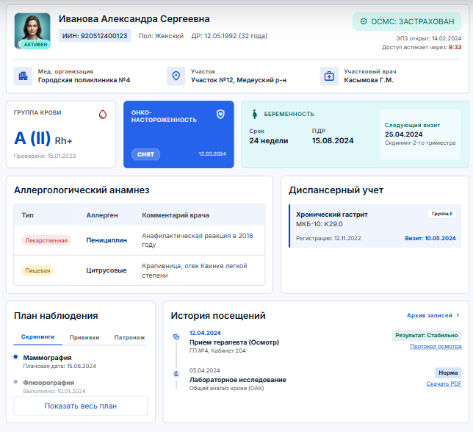

SA-EPZ-004 История здоровья пациента

Назначение
Раздел предназначен для отображения полной истории медицинских событий пациента, зарегистрированных в информационных системах здравоохранения.
Раздел позволяет врачу просматривать сведения о ранее оказанной медицинской помощи, диагностике, лечении, профилактических мероприятиях и других медицинских событиях без возможности внесения изменений.
История здоровья пациента является основным разделом Электронного паспорта здоровья и содержит детальную информацию по всем направлениям оказания медицинской помощи.

Пользователь
Врач, авторизованный в Портале МЗ.

Предусловия
- Врач успешно авторизован в системе
- Выполнен поиск пациента по ИИН
- КДП подтверждено
- ЭПЗ открыт
- Сессия просмотра ЭПЗ активна (не более 30 минут)

Постусловия
После выхода из раздела:
- данные не изменяются;
- сведения остаются доступными только в рамках активной сессии просмотра ЭПЗ;
- действия пользователя фиксируются в журнале аудита.

Пользовательский сценарий
Основной сценарий
- Врач открывает раздел «История здоровья пациента».
- Система отображает меню подразделов истории здоровья.
- Врач выбирает необходимый подраздел.
- Система загружает сведения выбранного подраздела.
- Врач просматривает детальную медицинскую информацию.
- При необходимости врач переходит между подразделами истории здоровья.
- По истечении 30 минут активной сессии просмотр ЭПЗ автоматически завершается.

Структура раздела:

- Измерения

- Амбулаторная помощь

- Госпитализация

- Диспансерный учет

- Женское здоровье

- Госпитализации

- Заболевания

- Профилактика (Скрининги, вакцинация)

- Больничные листы, справки

- Вызовы скорой помощи

Бизнес-правила

BR-HISTORY-001
Все сведения отображаются исключительно в режиме просмотра

BR-HISTORY-002
Редактирование медицинских данных не допускается

BR-HISTORY-003
Переход между подразделами осуществляется без повторного прохождения КДП в рамках одной активной сессии просмотра ЭПЗ

BR-HISTORY-004
При переходе между подразделами сохраняется информация об открытом пациенте

BR-HISTORY-005
После завершения активной сессии просмотра ЭПЗ доступ ко всем подразделам истории здоровья автоматически прекращается

BR-HISTORY-006
При повторном открытии ЭПЗ требуется повторный поиск пациента и подтверждение КДП

Альтернативные сценарии

АС-01
Выбранный подраздел не содержит данных.
Результат
Отображается сообщение:
«Данные отсутствуют.»

АС-02
Ошибка получения данных.
Результат
Отображается сообщение:
«Не удалось загрузить сведения. Повторите попытку позже.»

АС-03
Истекло время активной сессии просмотра ЭПЗ.
Результат
Система автоматически закрывает Электронный паспорт здоровья и выполняет возврат на экран поиска пациента.

Форматно-логический контроль (ФЛК)

ФЛК-01
Все сведения отображаются только после успешного подтверждения КДП.

ФЛК-02
Все сведения доступны исключительно в режиме просмотра.

ФЛК-03
При отсутствии данных отображается соответствующее информационное сообщение.

ФЛК-04
Все даты отображаются в формате ДД.ММ.ГГГГ.

ФЛК-05
Дата и время отображаются в формате ДД.ММ.ГГГГ ЧЧ:ММ.

ФЛК-06
Все справочные значения отображаются в расшифрованном виде.

ФЛК-07
Технические идентификаторы и служебные значения не отображаются в пользовательском интерфейсе.

SA-EPZ-004.1 Амбулаторная помощь

Назначение
Раздел предназначен для отображения полной истории оказания амбулаторной медицинской помощи пациенту.
Раздел позволяет врачу просматривать сведения о проведенных амбулаторных приемах, назначенных лабораторных и диагностических исследованиях, а также результаты их выполнения.
Все сведения отображаются в режиме просмотра без возможности редактирования.

Источник данных: ЕХД

Общая логика работы
После открытия раздела система отображает единый список амбулаторной помощи пациента.
Каждая запись представляет собой амбулаторный прием.
При выборе приема открывается карточка, содержащая полную информацию о данном случае оказания медицинской помощи, включая результаты назначенных исследований.

Отображение списка
Для каждой записи отображать:
Поле | Обязательность
Дата приема | Да
Вид приема | Да
Врач | Да
Медицинская организация | Да
Сортировка:
По дате приема (от новых к старым).

Карточка амбулаторного приема
Карточка состоит из нескольких информационных блоков.

1. Общая информация
Поле интерфейса | Поле Swagger | Обязательность
Дата приема | appointmentDate | Да
Вид приема | appointmentKind | Да
Врач | doctorID / doctorIin | Да
Медицинская организация | organizationId / organizationBin | Да

2. Жалобы пациента
Поле | Swagger | Обязательность
Жалобы | checkup.complaints | При наличии

3. Осмотр пациента
Поле | Swagger | Обязательность
Объективный статус | checkup.objectiveData.checkup | При наличии
Локальный статус | checkup.objectiveData.localStatus | При наличии

4. Заключение врача
Поле | Swagger | Обязательность
Заключение врача | checkup.conclusionProf | При наличии

5. Рекомендации
Поле | Swagger | Обязательность
Рекомендации | checkup.recommendation | При наличии

6. Назначенные лабораторные исследования
Назначения, сформированные по результатам приема.
Источник данных: Лабораторные исследования DTO (уточняется)
Поле | Обязательность
Наименование исследования | При наличии
Дата назначения | При наличии
Статус | При наличии
Результат | При наличии
Если лабораторные исследования отсутствуют, блок не отображается.

7. Назначенные диагностические исследования
Источник данных: Диагностические исследования DTO (уточняется)
Поле | Swagger | Обязательность
Наименование исследования | Уточняется | При наличии
Дата назначения | Уточняется | При наличии
Статус | Уточняется | При наличии
Результат | Уточняется | При наличии
Если диагностические исследования отсутствуют, блок не отображается.

8. Дополнительные назначения
Источник данных: Уточняется
Поле | Swagger | Обязательность
Направление к узкому специалисту | Уточняется | При наличии
Госпитализация | Уточняется | При наличии
Лекарственная терапия | Уточняется | При наличии
Следующий прием | Уточняется | При наличии

Фильтрация
Врач должен иметь возможность фильтровать амбулаторную помощь по следующим параметрам:
Фильтр | Описание
Период | Дата приема
Вид приема | Первичный, повторный, профилактический и др.
Медицинская организация | Медицинская организация
Врач | ФИО врача

Поиск
Поиск осуществляется по:
- ФИО врача;
- медицинской организации;
- виду приема.

Сортировка
Поддерживается сортировка:
- по дате приема;
- по врачу;
- по медицинской организации.
По умолчанию — по дате приема (от новых к старым).

Пагинация
При большом объеме данных используется постраничная загрузка.

Альтернативные сценарии
АС-01
Амбулаторные приемы отсутствуют.
Результат
«Сведения об амбулаторной помощи отсутствуют.»

АС-02
Отсутствуют лабораторные исследования.
Результат
Блок «Назначенные лабораторные исследования» не отображается.

АС-03
Отсутствуют диагностические исследования.
Результат
Блок «Назначенные диагностические исследования» не отображается.

АС-04
Ошибка получения данных.
Результат
«Не удалось загрузить данные. Повторите попытку позже.»

ФЛК
ФЛК-01
Дата приема обязательна (appointmentDate)
ФЛК-02
Все даты отображаются в формате ДД.ММ.ГГГГ ЧЧ:ММ.
ФЛК-03
Записи отображаются по дате приема в порядке убывания.
ФЛК-04
Блоки лабораторных и диагностических исследований отображаются только при наличии данных.
ФЛК-05
При отсутствии данных соответствующий блок не отображается.
ФЛК-06
Справочные значения отображаются согласно НСИ.

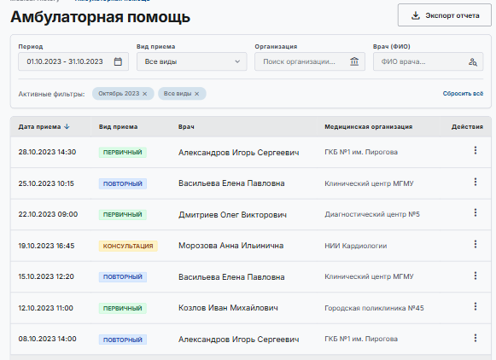

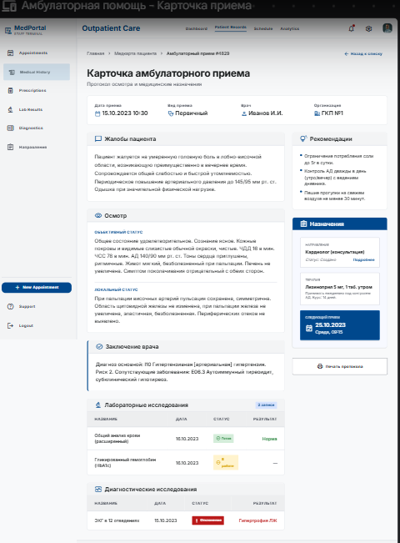

Раздел «Заболевания»

Назначение
Раздел предназначен для отображения сведений обо всех зарегистрированных диагнозах пациента за весь период наблюдения независимо от медицинской организации.
Раздел позволяет врачу просматривать информацию о хронических, острых, сопутствующих и ранее перенесенных заболеваниях пациента, а также получать детальную информацию по каждому установленному диагнозу.

Источник данных: ЕХД

Общие требования
- Врач должен иметь возможность открыть раздел «Заболевания».
- Система должна отображать список всех зарегистрированных диагнозов пациента.
- Диагнозы должны отображаться в хронологическом порядке (от новых к старым).
- Врач должен иметь возможность открыть карточку диагноза.
- Все сведения отображаются только в режиме просмотра.
- При отсутствии данных отображается сообщение: «Сведения о заболеваниях отсутствуют.»
- При ошибке получения данных отображается сообщение: «Не удалось загрузить данные. Повторите попытку позже.»
- Все даты отображаются в формате: ДД.ММ.ГГГГ

Отображение списка заболеваний
Поле для отображения | Поле Swagger | Обязательность
Дата установления диагноза | diagnosisDate | Да
Код МКБ-10 | mkb10 | Да
Наименование диагноза | diagnosisName | Да
Тип диагноза | diagType | При наличии
Характер заболевания | diagChar | При наличии
Медицинская организация | organizationId | Да

Сортировка
По умолчанию записи отображаются по дате установления диагноза (от новых к старым).

Карточка диагноза
При выборе записи система отображает карточку диагноза.

Общая информация
Поле для отображения | Поле Swagger | Обязательность
Код МКБ-10 | mkb10 | Да
Наименование заболевания | diagnosisName | Да
Тип диагноза | diagType | При наличии
Вид диагноза | diagKind | При наличии
Характер заболевания | diagChar | При наличии
Статус диагноза | status | При наличии
Дата установления | diagnosisDate | Да
Медицинская организация | organizationId | Да

Дополнительная информация
При наличии отображаются сведения, связанные с диагнозом.
Поле | Источник
Госпитализации по диагнозу | Уточняется
Амбулаторные приемы по диагнозу | Уточняется
Операции по диагнозу | Уточняется
Назначенная лекарственная терапия | Уточняется
Если сведения отсутствуют, блок не отображается.

Фильтрация
Врач должен иметь возможность фильтровать список диагнозов по следующим параметрам:
Фильтр | Описание
Период | Дата установления диагноза
Код МКБ-10 | Поиск по коду
Наименование диагноза | Поиск по названию
Медицинская организация | МО
Характер заболевания | Острое, хроническое, сопутствующее и др.

Поиск
Поиск осуществляется по:
- коду МКБ-10;
- наименованию диагноза;
- медицинской организации.

Сортировка
Поддерживается сортировка:
- по дате установления;
- по коду МКБ-10;
- по медицинской организации.
По умолчанию — по дате установления диагноза (от новых к старым).

Пагинация
При большом объеме данных система должна обеспечивать постраничную загрузку данных.

Пользовательский сценарий
- Врач открывает раздел «Заболевания»
- Система отображает список зарегистрированных диагнозов пациента
- Врач использует поиск, фильтрацию или сортировку
- Выбирает необходимый диагноз
- Система открывает карточку диагноза
- Врач просматривает детальную информацию о заболевании

Результат
Врач получает доступ к полной истории зарегистрированных диагнозов пациента и детальной информации по каждому заболеванию.

Альтернативные сценарии

АС-01
Диагнозы отсутствуют.
Результат
«Сведения о заболеваниях отсутствуют.»

АС-02
Отсутствуют сведения по отдельным полям.
Результат
Поля без значений не отображаются.

АС-03
Ошибка получения данных.
Результат
«Не удалось загрузить данные. Повторите попытку позже.»

ФЛК
ФЛК-01
Поле mkb10 является обязательным.
При отсутствии значения запись не отображается.

ФЛК-02
Дата установления диагноза должна быть меньше либо равна текущей дате.

ФЛК-03
Наименование диагноза отображается согласно справочнику МКБ-10.

ФЛК-04
Если код МКБ-10 отсутствует в НСИ, отображается сообщение:
«Неизвестный диагноз».

ФЛК-05
Все даты отображаются в формате:
ДД.ММ.ГГГГ

ФЛК-06
Записи отображаются по дате установления диагноза (от новых к старым).

ФЛК-07
Справочные значения отображаются согласно НСИ.

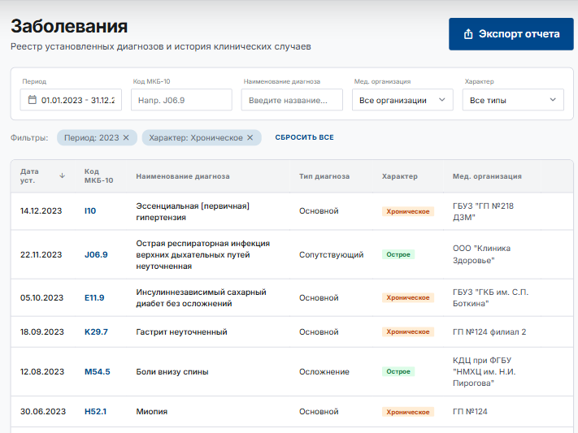

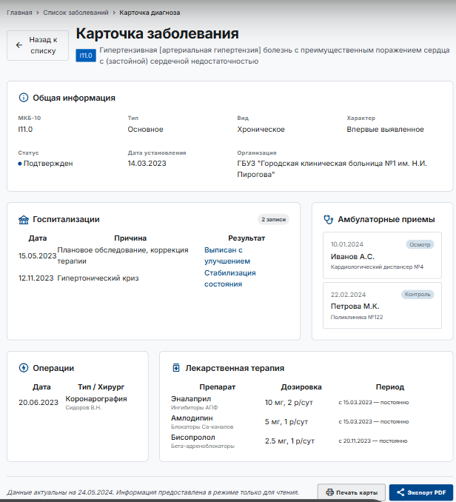

Раздел «Госпитализация»

Назначение
Раздел предназначен для отображения истории стационарного лечения пациента.
Раздел позволяет врачу просматривать сведения о случаях госпитализации, включая информацию о медицинской организации, диагнозах, ходе лечения, проведенных операциях и результатах лечения.
Все сведения отображаются в режиме просмотра без возможности редактирования.

Источник данных: Hospitalization DTO (Swagger) - ЭРСБ/ЕХД

Общие требования
- Врач должен иметь возможность открыть раздел «Госпитализация».
- Система должна отображать список случаев госпитализации пациента.
- Записи отображаются в хронологическом порядке (от новых к старым).
- Врач должен иметь возможность открыть карточку госпитализации.
- Все сведения доступны только для просмотра.
- При отсутствии данных отображается сообщение «Данные отсутствуют».
- При ошибке получения данных отображается сообщение «Не удалось загрузить данные. Повторите попытку позже».
- Все даты отображаются в формате ДД.ММ.ГГГГ ЧЧ:ММ.

Отображение списка госпитализаций
Поле | Поле Swagger | Обязательность
Дата госпитализации | hospitalizationDateTime | Да
Медицинская организация | organizationId / organizationBin | Да
Тип госпитализации | hospitalizationType | При наличии
Отделение | departmentMO | При наличии
Основной диагноз | diagList[].mkb10 | При наличии
Сортировка — по дате госпитализации (от новых к старым).

Карточка госпитализации

Общая информация
Поле | Swagger | Обязательность
Дата госпитализации | hospitalizationDateTime | Да
Медицинская организация | organizationId / organizationBin | Да
Тип госпитализации | hospitalizationType | При наличии
Тип стационара | hospitalType | При наличии
Отделение | departmentMO | При наличии
Номер истории болезни | cardNumber | При наличии
Планируемая дата выписки | plannedDischargeDate | При наличии

Диагнозы
Отображаются все диагнозы из массива diagList.
Поле | Swagger | Обязательность
Код МКБ-10 | diagList[].mkb10 | Да
Тип диагноза | diagList[].diagType | При наличии
Вид диагноза | diagList[].diagKind | При наличии
Характер диагноза | diagList[].diagChar | При наличии

Операции
Источник данных: Surgery DTO
При наличии отображается информация о проведенных операциях.
Поле | Источник | Обязательность
Дата операции | surgBeginDateTime | При наличии
Вид операции | surgType | При наличии
Вид анестезии | anesthesiaId | При наличии
Исход операции | outcomeOperation | При наличии
Если операции отсутствуют, блок не отображается.

Выписка
Источник данных: Hospital Discharge DTO
Поле | Источник | Обязательность
Дата выписки | dischargeDateTime | При наличии
Количество койко-дней | bedDays | При наличии
Исход лечения | treatmentOutcome | При наличии
Выписной эпикриз | epicrisisData | При наличии
Рекомендации при выписке | dischargeRecommendations | При наличии
Если выписка отсутствует (пациент еще находится в стационаре), блок не отображается.

Отказы от госпитализации
Источник данных: Hospitalization Refusal DTO
Если госпитализация не состоялась, вместо карточки госпитализации отображается карточка отказа.
Поле | Источник | Обязательность
Дата отказа | refusionDateTime | Да
Причина отказа | refusionReason | Да
Диагноз | diagList[].mkb10 | При наличии

Фильтрация
Фильтр | Описание
Период | Дата госпитализации
Медицинская организация | МО
Тип госпитализации | Плановая, экстренная
Отделение | Отделение
Диагноз | Код или наименование МКБ-10

Поиск
Поиск осуществляется по:
- медицинской организации;
- отделению;
- диагнозу;
- типу госпитализации.

Сортировка
Поддерживается сортировка:
- по дате госпитализации;
- по медицинской организации;
- по типу госпитализации.
По умолчанию — по дате госпитализации (от новых к старым).

Пагинация
При большом объеме данных система должна обеспечивать постраничную загрузку данных.

Пользовательский сценарий
- Врач открывает раздел «Госпитализация»
- Система отображает список случаев госпитализации пациента
- Врач использует поиск, фильтрацию или сортировку
- Выбирает необходимую запись
- Система открывает карточку госпитализации
- Врач просматривает сведения о госпитализации, диагнозах, проведенных операциях, выписке и рекомендациях

Результат
Врач получает полную информацию по каждому случаю стационарного лечения пациента в рамках одной карточки.

Альтернативные сценарии
АС-01
Госпитализации отсутствуют.
Результат:
«Сведения о госпитализациях отсутствуют.»
АС-02
Операции отсутствуют.
Результат:
Блок «Операции» не отображается.
АС-03
Выписка отсутствует.
Результат:
Блок «Выписка» не отображается.
АС-04
Отсутствуют диагнозы.
Результат:
Блок «Диагнозы» не отображается.
АС-05
Ошибка получения данных.
Результат:
«Не удалось загрузить данные. Повторите попытку позже.»

ФЛК
ФЛК-01
Дата госпитализации обязательна.
ФЛК-02
Все даты отображаются в формате ДД.ММ.ГГГГ ЧЧ:ММ.
ФЛК-03
Записи отображаются по дате госпитализации (от новых к старым).
ФЛК-04
Блоки «Диагнозы», «Операции» и «Выписка» отображаются только при наличии данных.
ФЛК-05
Справочные значения отображаются согласно НСИ.

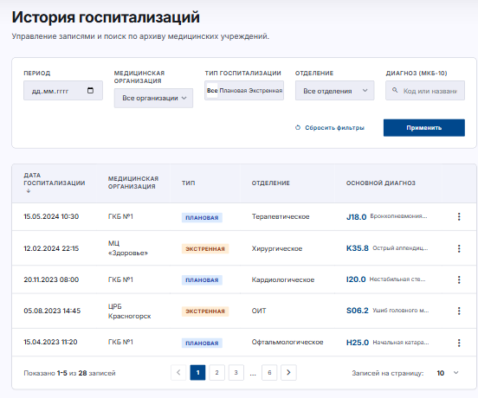

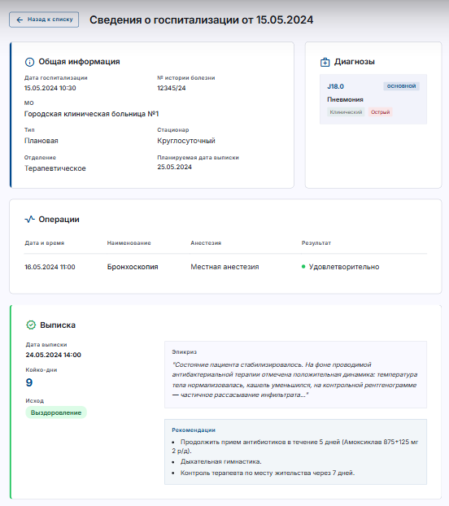

Раздел «Профилактика»

Назначение
Раздел предназначен для отображения сведений о профилактических мероприятиях, проведенных пациенту.
Раздел позволяет врачу просматривать информацию о прохождении скрининговых обследований и проведенной вакцинации пациента, а также получать детальную информацию по каждому профилактическому мероприятию.
Все сведения отображаются в режиме просмотра без возможности редактирования.

Источники данных
Подраздел | Источник данных
Скрининги | Screening DTO
Вакцинация | Vaccination DTO
Медицинский отвод | Medical Withdrawal DTO
Неблагоприятные проявления после иммунизации | Adverse Event Following Immunization DTO

Общие требования
- Врач должен иметь возможность открыть раздел «Профилактика».
- Раздел должен содержать подразделы:
  - Скрининги;
  - Вакцинация.
- Врач должен иметь возможность перейти в выбранный подраздел.
- Система должна отображать сведения в хронологическом порядке (от новых к старым).
- Врач должен иметь возможность открыть карточку записи.
- Все сведения доступны только для просмотра.
- При отсутствии данных отображается сообщение:
«Данные отсутствуют».
- При ошибке получения данных отображается сообщение:
«Не удалось загрузить данные. Повторите попытку позже».
- Все даты отображаются в формате:
ДД.ММ.ГГГГ

Пользовательский сценарий

Основной сценарий
- Врач открывает раздел «Профилактика».
- Система отображает подразделы:
  - Скрининги;
  - Вакцинация.
- Врач выбирает необходимый подраздел.
- Система отображает список записей.
- Врач использует поиск, фильтрацию или сортировку.
- Выбирает необходимую запись.
- Система открывает карточку с подробной информацией.

Результат
Врач получает доступ к полной информации о профилактических мероприятиях пациента.

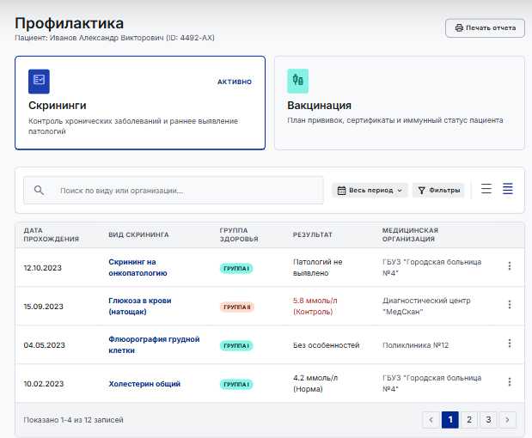

SA-EPZ-007.1 Подраздел «Скрининги»

Назначение
Подраздел предназначен для отображения сведений о прохождении пациентом профилактических скрининговых обследований.
Источник данных: ЕПС Screening DTO

Отображение списка
Поле для отображения | Поле Swagger | Обязательность
Дата прохождения | screeningEndDate | Да
Вид скрининга | groupId | Да
Группа здоровья | healthGroup | При наличии
Результат | completionReason | При наличии
Медицинская организация | organizationId | Да

Карточка скрининга

Общая информация
Поле | Поле Swagger | Обязательность
Дата начала | screeningBeginDate | Да
Дата завершения | screeningEndDate | Да
Вид скрининга | groupId | Да
Группа здоровья | healthGroup | При наличии
Результат | completionReason | При наличии
Медицинская организация | organizationId | Да

Выявленные заболевания
Поле | Поле Swagger | Обязательность
Код МКБ-10 | diagList[].mkb10 | При наличии
Тип диагноза | diagList[].diagType | При наличии
Вид диагноза | diagList[].diagKind | При наличии
Характер заболевания | diagList[].diagChar | При наличии
При отсутствии выявленных заболеваний отображается сообщение:
«Отклонения не выявлены».

Фильтрация
- период;
- вид скрининга;
- медицинская организация;
- группа здоровья.

Поиск
- вид скрининга;
- медицинская организация.

Сортировка
- дата прохождения;
- вид скрининга.
По умолчанию:
от новых к старым.

Альтернативные сценарии
АС-01
Сведения отсутствуют.
Результат:
«Сведения о скринингах отсутствуют».

АС-02
Скрининг не завершен.
Результат:
Отображается текущий статус прохождения.

АС-03
Ошибка получения данных.
Результат:
«Не удалось загрузить данные. Повторите попытку позже».

ФЛК
ФЛК-01
Дата завершения должна быть больше либо равна дате начала.
ФЛК-02
Вид скрининга обязателен.
ФЛК-03
При отсутствии диагнозов отображается сообщение:
«Отклонения не выявлены».
ФЛК-04
Все даты отображаются в формате:
ДД.ММ.ГГГГ
ФЛК-05
Записи отображаются по дате прохождения в порядке убывания.
ФЛК-06
Справочные значения отображаются согласно НСИ.
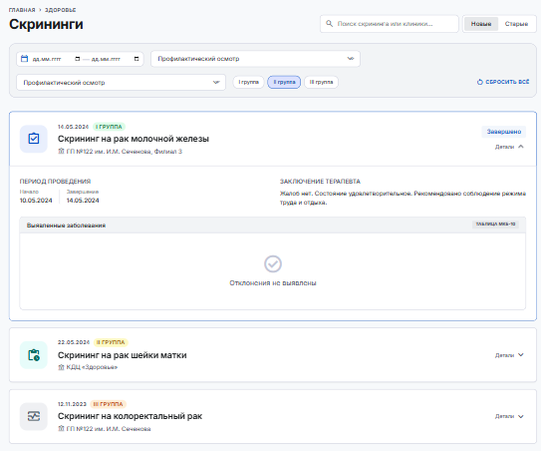

SA-EPZ-007.2 Подраздел «Вакцинация»

Назначение
Подраздел предназначен для отображения сведений о проведенных профилактических прививках пациента, ревакцинациях, медицинских отводах и неблагоприятных проявлениях после иммунизации.
Источник данных: Модуль Вакцинация
- Vaccination DTO;
- Medical Withdrawal DTO;
- Adverse Event Following Immunization DTO.

Отображение списка
Поле | Поле Swagger | Обязательность
Дата вакцинации | injectionDate | Да
Наименование вакцины | medicineResource.medicineResourceName | Да
Статус вакцинации | vaccinationStatus | Да
Медицинская организация | organizationId / organizationBin | Да

Карточка вакцинации

Общая информация
Поле | Поле Swagger | Обязательность
Дата вакцинации | injectionDate | Да
Наименование вакцины | medicineResource.medicineResourceName | Да
Серия вакцины | serialNumber | При наличии
Тип вакцинации | vaccinationTypeCode | При наличии
Статус вакцинации | vaccinationStatus | Да
Медицинская организация | organizationId / organizationBin | Да
Врач | doctorId / doctorIin | При наличии

Дополнительная информация
Поле | Поле Swagger | Обязательность
Вид иммунизации | immunization | При наличии
Место проведения вакцинации | vaccinationPlace | При наличии
Причина вакцинации по эпидемиологическим показаниям | immunizationEpidReason | При наличии
Дополнительная информация | description | При наличии

Медицинский отвод
Отображается только при наличии сведений.
Источник данных:
Medical Withdrawal DTO
Поле | Поле Swagger | Обязательность
Дата выдачи | issuingWithdrawal.issueDate | Да
Дата окончания | issuingWithdrawal.endDate | При наличии
Бессрочный отвод | issuingWithdrawal.indefiniteSign | При наличии
Отвод от вакцинации | issuingWithdrawal.withdrawalFrom | При наличии
Временные противопоказания | issuingWithdrawal.tempContraindications | При наличии
Постоянные противопоказания | issuingWithdrawal.permContraindications | При наличии

Отмена медицинского отвода
Отображается только при наличии сведений.
Поле | Поле Swagger | Обязательность
Дата отмены | revocationWithdrawal.revocationDate | Да
Причина отмены | revocationWithdrawal.revocationReason | При наличии

Неблагоприятные проявления после иммунизации
Отображается только при наличии сведений.
Источник данных:
Adverse Event Following Immunization DTO

Общая информация
Поле | Поле Swagger | Обязательность
Дата возникновения | effectDate | Да
Исход | outcomeCode | При наличии
Госпитализация | patientHospitalization | При наличии
Тяжелый случай | seriousCase | При наличии

Побочные реакции
Поле | Поле Swagger | Обязательность
Побочная реакция | sideEffectsInfo[].sideEffects | При наличии
Дополнительное описание | sideEffectsInfo[].anotherSideEffect | При наличии

Фильтрация
- период;
- вакцина;
- статус вакцинации;
- медицинская организация.

Поиск
- вакцина;
- серия вакцины;
- медицинская организация.

Сортировка
- дата вакцинации;
- вакцина.
По умолчанию:
от новых к старым.

Альтернативные сценарии
АС-01
Вакцинация отсутствует.
Результат:
«Сведения о вакцинации отсутствуют».

АС-02
Медицинский отвод отсутствует.
Результат:
Блок «Медицинский отвод» не отображается.

АС-03
Неблагоприятные проявления отсутствуют.
Результат:
Блок «Неблагоприятные проявления после иммунизации» не отображается.

АС-04
Ошибка получения данных.
Результат:
«Не удалось загрузить данные. Повторите попытку позже».

ФЛК
ФЛК-01
Дата вакцинации обязательна.
ФЛК-02
Наименование вакцины обязательно.
ФЛК-03
Все даты отображаются в формате ДД.ММ.ГГГГ.
ФЛК-04
Записи отображаются по дате вакцинации в порядке убывания.
ФЛК-05
Блок «Медицинский отвод» отображается только при наличии данных.
ФЛК-06
Блок «Отмена медицинского отвода» отображается только при наличии данных.
ФЛК-07
Блок «Неблагоприятные проявления после иммунизации» отображается только при наличии данных.
ФЛК-08
При наличии нескольких побочных реакций отображаются все записи массива sideEffectsInfo.
ФЛК-09
Все справочные значения отображаются согласно НСИ.

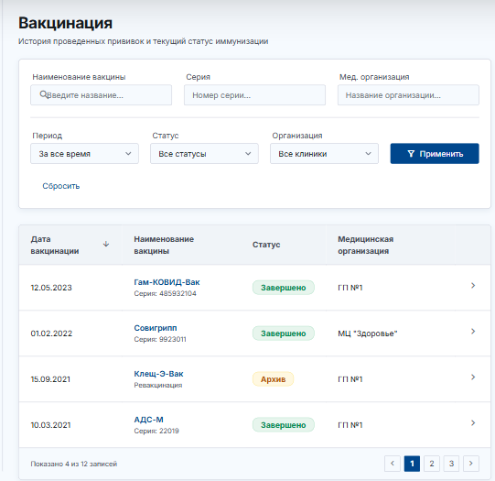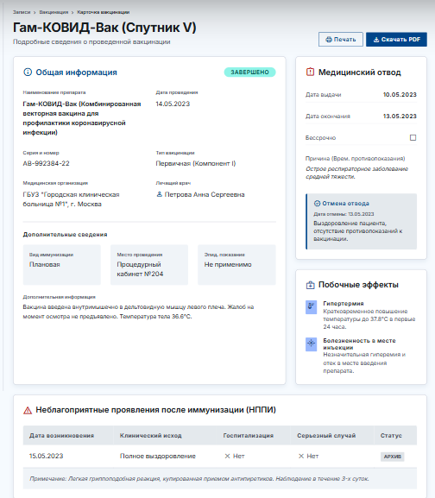

SA-EPZ-004.X Раздел «Женское здоровье»

1. Назначение
Раздел «Женское здоровье» предназначен для отображения сведений о состоянии репродуктивного здоровья пациентки, беременности, акушерско-гинекологическом анамнезе, наблюдении женщин фертильного возраста (ЖФВ) и применяемых методах контрацепции.
Информация отображается на основании данных, полученных посредством интеграции с ЕХМД, и предназначена для использования медицинскими работниками при оказании медицинской помощи, динамическом наблюдении, оценке репродуктивного здоровья и принятии клинических решений.
Раздел доступен только в режиме просмотра. Внесение изменений в данные, полученные из ЕХМД, не допускается.

2. Расположение раздела
ЭПЗ → История здоровья пациента → Женское здоровье

3. Состав раздела
Раздел состоит из следующих подразделов:
№ | Подраздел | Описание
1 | Беременность | Сведения о постановке беременной на диспансерный учет, плановых осмотрах и снятии с учета
2 | Акушерско-гинекологический анамнез | Сведения о репродуктивном анамнезе пациентки
3 | Женщины фертильного возраста (ЖФВ) | Сведения о физиологическом состоянии женщины, наследственность
4 | Контрацепция | История применения методов контрацепции

4. Источник данных
Источник получения информации — ЕХМД.
Получение данных осуществляется посредством интеграционных REST API.
Источником информации являются медицинские информационные системы организаций здравоохранения, передающие сведения в ЕХМД.

5. Основные сущности
Сущность | Swagger DTO | Назначение
PregnancyRegistration | Registration DTO | Постановка беременной на диспансерный учет
ScheduledTurnout | ScheduledTurnout DTO | Плановый осмотр беременной
PregnancyDeregistration | Deregistration DTO | Снятие беременной с диспансерного учета
GynecologicalHistory | GynecologicalAnamnesis DTO | Акушерско-гинекологический анамнез
FemaleHealth | AnamnesisInfo DTO | Женщины фертильного возраста
Contraception | Contraception DTO | История применения методов контрацепции

6. Пользовательский сценарий

Основной сценарий
Предусловия
- пользователь авторизован;
- пациент подтвердил доступ к ЭПЗ;
- пользователь имеет право просмотра ЭПЗ.

Шаг 1
Пользователь открывает ЭПЗ пациента.

Шаг 2
Переходит в раздел
История здоровья пациента → Женское здоровье.

Шаг 3
Система выполняет запрос в ЕХМД.

Шаг 4
После получения ответа система отображает подразделы:
- Беременность;
- Акушерско-гинекологический анамнез;
- Женщины фертильного возраста;
- Контрацепция.

Шаг 5
Пользователь выбирает необходимый подраздел.

Шаг 6
Система отображает сведения в соответствии с полученными данными.

7. Альтернативные сценарии

АС-1. Данные отсутствуют
Если по пациенту сведения отсутствуют, система отображает сообщение:
Данные отсутствуют.

АС-2. ЕХМД недоступен
Если сервис ЕХМД недоступен, отображается сообщение:
Не удалось получить сведения. Повторите попытку позже.
Информация о технической ошибке регистрируется в журнале событий.

АС-3. Получен неполный ответ
Если в ответе отсутствует часть атрибутов:
- отображаются только полученные сведения;
- отсутствующие значения заменяются символом «—».

АС-4. Не удалось определить значение справочника
Если не найдено значение справочника (...Id):
- отображается код справочника;
- событие регистрируется в журнале ошибок.

8. Общие функциональные требования
Система должна:
- отображать сведения исключительно на основании данных, полученных из ЕХМД;
- отображать данные только в режиме просмотра;
- отображать сведения в виде отдельных подразделов;
- поддерживать раскрытие и сворачивание подразделов;
- отображать историю записей при наличии нескольких документов;
- отображать записи в хронологическом порядке (от новых к старым);
- обеспечивать постраничную загрузку данных при большом объеме информации;
- отображать дату и время в формате ДД.ММ.ГГГГ (при наличии времени — ДД.ММ.ГГГГ ЧЧ:ММ);
- отображать значения логического типа как «Да» / «Нет»;
- отображать значения справочников (...Id) по их наименованию;
- отображать отсутствующие значения символом «—».

9. Общие требования к пользовательскому интерфейсу
Раздел отображается в виде четырех карточек (вкладок):
- Беременность
- Акушерско-гинекологический анамнез
- Женщины фертильного возраста
- Контрацепция
Каждый подраздел состоит из информационных блоков, содержащих поля, сгруппированные по медицинской логике.
Все табличные данные должны поддерживать:
- сортировку по дате;
- вертикальную прокрутку;
- постраничную загрузку (при необходимости).

10. Общие правила форматирования данных
Тип данных | Формат отображения
Date | ДД.ММ.ГГГГ
DateTime | ДД.ММ.ГГГГ ЧЧ:ММ
Boolean | Да / Нет
Integer | Целое число
Decimal | До двух знаков после запятой
String | Без изменений
Null | «—»

11. Общие ФЛК
При отображении данных система должна выполнять следующие проверки:
№ | Проверка
1 | Все даты должны отображаться в установленном формате.
2 | Значения типа Boolean отображаются как «Да»/«Нет».
3 | При отсутствии значения отображается «—».
4 | Для всех полей вида ...Id отображается значение соответствующего справочника.
5 | Числовые значения не должны отображаться с отрицательными значениями, если это не предусмотрено бизнес-логикой.
6 | Записи сортируются по дате в порядке убывания.
7 | При наличии нескольких записей отображаются все записи.
8 | При отсутствии связи со справочником отображается код значения и фиксируется запись в журнале ошибок.

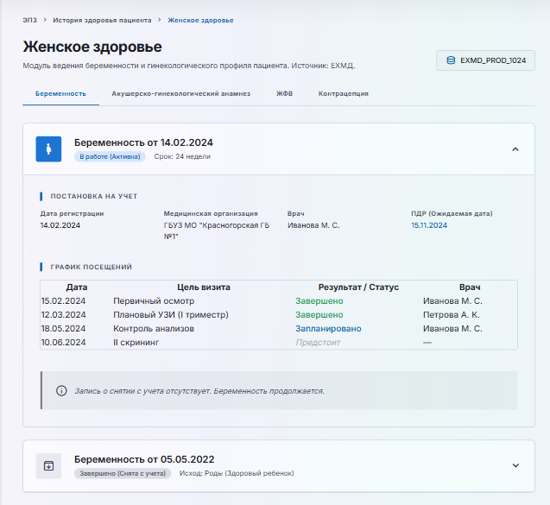

SA-EPZ-004.X.1 Подраздел «Беременность»
1. Назначение
Подраздел «Беременность» предназначен для отображения сведений о постановке пациентки на диспансерный учет по беременности, динамическом наблюдении в период беременности и снятии с диспансерного учета.
Информация отображается на основании данных, полученных из ЕХМД посредством интеграционных сервисов.
Подраздел предназначен исключительно для просмотра сведений. Создание, изменение и удаление записей не предусмотрено.

2. Источник данных: ЕХМД

3. Состав подраздела
Подраздел включает следующие блоки:
- Постановка беременной на диспансерный учет.
- Плановые осмотры беременной.
- Снятие беременной с диспансерного учета.

4. Пользовательский сценарий
Предусловия:
- пользователь авторизован;
- открыт ЭПЗ пациентки;
- пользователю предоставлены права на просмотр
Основной сценарий:
- Пользователь открывает раздел «Беременность»
- Система выполняет запрос в ЕХМД
- При успешном получении ответа отображается список эпизодов беременности
- Пользователь выбирает необходимый эпизод
- Система отображает детальную информацию по беременности
- При наличии нескольких осмотров они отображаются в виде списка в хронологическом порядке

5. Альтернативные сценарии
№ | Сценарий | Результат
АС-1 | Данные отсутствуют | Отобразить сообщение «Данные отсутствуют»
АС-2 | ЕХМД недоступен | Отобразить сообщение «Не удалось получить сведения. Повторите попытку позже»
АС-3 | Получены неполные сведения | Отобразить только полученные данные, отсутствующие значения заменить «—»
АС-4 | Беременность не завершена | Блок «Снятие с диспансерного учета» не отображается
АС-5 | Плановые осмотры отсутствуют | Отображаются только сведения о постановке на учет

6. Сущности
Сущность | Назначение
PregnancyRegistration | Постановка беременной на диспансерный учет
PregnancyObservation | Плановые осмотры беременной
PregnancyDeregistration | Снятие беременной с диспансерного учета

7. Общие требования к отображению
- данные отображаются только в режиме просмотра;
- даты отображаются в формате ДД.ММ.ГГГГ;
- значения справочников (...Id) отображаются по наименованию;
- логические значения отображаются как «Да» / «Нет»;
- при отсутствии данных отображается символ «—»;
- записи отображаются в порядке убывания даты.

8. Таблица полей
8.1 Постановка беременной на диспансерный учет
№ | Поле (RU) | Поле Swagger (EN) | Тип данных | Источник | ФЛК
1 | Дата постановки на учет | registrationDate | DateTime | ЕХМД | Дата отображается в формате ДД.ММ.ГГГГ
2 | Поступила из другой МО | receivedFromAnotherMO | Boolean | ЕХМД | Да / Нет
3 | Дата последней менструации | lastMenstruationDate | Date | ЕХМД | Не должна быть позже текущей даты
4 | Срок беременности | gestationPeriod | Integer | ЕХМД | Значение ≥ 0, отображается в неделях
5 | Тип беременности | pregnancyType | String | ЕХМД | Отображается без изменений
6 | Дата первого шевеления плода | firstFetalMovementDate | Date | ЕХМД | Формат ДД.ММ.ГГГГ
7 | Прегравидарная подготовка | preconceptionCare | Boolean | ЕХМД | Да / Нет
8 | Тип направления | directionType | String | ЕХМД | Отображается по справочнику
9 | Дата УЗИ | ultrasonographyDate | Date | ЕХМД | Формат ДД.ММ.ГГГГ
10 | Срок беременности по УЗИ | ultrasonographyPregnancyDuration | Integer | ЕХМД | Значение ≥ 0

8.2 Плановые осмотры беременной
Для каждого осмотра отображаются:
- дата осмотра (examinationDate);
- предполагаемая дата родов (expectedBirthDate);
- следующий осмотр (nextExaminationDate);
- срок беременности по менструации (pregnancyPeriodByMenstruation);
- срок беременности по УЗИ (pregnancyPeriodByUltrasound);
- результаты осмотра (examinationResultId);
- сведения об общем состоянии (generalConditionId);
- акушерский статус;
- размеры таза;
- положение и сердцебиение плода;
- сведения о шейке матки;
- школа подготовки к родам.

8.3 Снятие беременной с диспансерного учета
Отображаются поля:
- deregistrationDate — дата снятия с учета;
- deregistrationReasonId — причина снятия;
- pregnancyOutcomeId — исход беременности;
- exodusDate — дата завершения беременности;
- gestationalAgeAtRemoval — срок беременности на момент снятия;
- birthAbortionPlace — место родов/прерывания;
- childbirthInfo — сведения о родах;
- contraceptionInfoId — метод контрацепции;
- newbornHistoryId — история новорожденного;
- dischargeId — выписка;
- deathID — запись о смерти (при наличии).

9. Общие ФЛК
№ | Проверка
1 | Дата постановки на учет не может быть позже даты снятия с учета.
2 | Дата последней менструации не может быть позже даты постановки на учет.
3 | Срок беременности отображается только неотрицательным числом.
4 | Предполагаемая дата родов не может быть раньше даты постановки на учет.
5 | При наличии нескольких осмотров отображаются все записи в порядке убывания даты.
6 | Все даты отображаются в формате ДД.ММ.ГГГГ.
7 | Поля типа Boolean отображаются как «Да»/«Нет».
8 | При отсутствии значения отображается «—».
9 | Значения справочников (...Id) отображаются по наименованию.

SA-EPZ-004.X.2 Подраздел «Акушерско-гинекологический анамнез»

1. Назначение
Подраздел «Акушерско-гинекологический анамнез» предназначен для отображения сведений об акушерском и гинекологическом анамнезе пациентки, зарегистрированных медицинскими работниками в медицинских информационных системах и полученных посредством интеграции с ЕХМД.
Информация используется врачом для оценки репродуктивного здоровья пациентки, планирования тактики ведения беременности и принятия клинических решений.
Подраздел доступен только в режиме просмотра.

2. Источник данных: ЕХМД

Источник данных:
- anamnesisInfo.gynecologicalAnamnesis
- obstetricGynecologicalHistoryDto

3. Пользовательский сценарий

Предусловия
- пользователь авторизован;
- открыт ЭПЗ пациентки;
- имеется право просмотра раздела.

Основной сценарий
- Пользователь открывает подраздел «Акушерско-гинекологический анамнез».
- Система направляет запрос в ЕХМД.
- После получения ответа отображаются сведения анамнеза.
- Пользователь просматривает информацию.
Редактирование данных не предусмотрено.

4. Альтернативные сценарии
№ | Сценарий | Результат
АС-1 | Сведения отсутствуют | Отображается сообщение «Данные отсутствуют».
АС-2 | Недоступен сервис ЕХМД | Отображается сообщение «Не удалось получить сведения. Повторите попытку позже».
АС-3 | Получен неполный ответ | Отображаются только полученные данные. Пустые поля отображаются как «—».
АС-4 | Ошибка получения значения справочника | Отображается код значения, событие регистрируется в журнале ошибок.

5. Сущность

GynecologicalHistory
Описание:
Содержит сведения о репродуктивном анамнезе пациентки.

Источник:
anamnesisInfo.gynecologicalAnamnesis
или
obstetricGynecologicalHistoryDto

6. Атрибуты сущности
Поле (RU) | Поле Swagger (EN) | Тип данных
Количество беременностей | pregnanciesCount | Integer
Количество родов | birthsCount | Integer
Количество детей | childrenCount | Integer
Самопроизвольные аборты | spontaneousAbortionsCount | Integer
Медицинские аборты | medicalReasonAbortionsCount | Integer
Медицинские аборты до 12 недель | medicalAbortion12weeks | Integer
Мини-аборты | miniAbortionsCount | Integer
Социальные аборты | socialReasonAbortionsCount | Integer
Криминальные аборты | criminalReasonAbortionsCount | Integer
Замершие беременности | missedAbortionsCount | Integer
Внематочные беременности | ectopicPregnanciesCount | Integer
Преждевременные роды | prematurePregnanciesCount | Integer
Мертворождения | stillbirthsCount | Integer
Смерть детей в первую неделю жизни | childrenDeathFirstWeekCount | Integer
Дата окончания последней беременности | lastPregnancyCompletionDate | Date

7. Правила отображения
Система должна:
- отображать сведения одним информационным блоком;
- отображать числовые значения без десятичных знаков;
- отображать даты в формате ДД.ММ.ГГГГ;
- отображать отсутствующие сведения символом «—»;
- отображать значения только в режиме просмотра.

8. Функционально-логический контроль (ФЛК)
№ | Проверка
1 | Все числовые значения должны быть больше или равны 0.
2 | Количество родов не должно превышать количество беременностей.
3 | Количество детей не должно превышать количество родов.
4 | Суммарное количество всех видов абортов не должно превышать количество беременностей.
5 | Дата окончания последней беременности не должна быть позже текущей даты.
6 | Все даты отображаются в формате ДД.ММ.ГГГГ.
7 | При отсутствии значения отображается символ «—».
8 | Раздел доступен только для просмотра.

9. Требования к пользовательскому интерфейсу
Информация отображается в виде карточки с двумя логическими блоками:

Репродуктивный анамнез
- количество беременностей;
- количество родов;
- количество детей;
- сведения о завершении предыдущих беременностей.

Исходы беременностей
- все виды абортов;
- внематочные беременности;
- преждевременные роды;
- мертворождения;
- смерть детей в первую неделю жизни;
- дата окончания последней беременности.

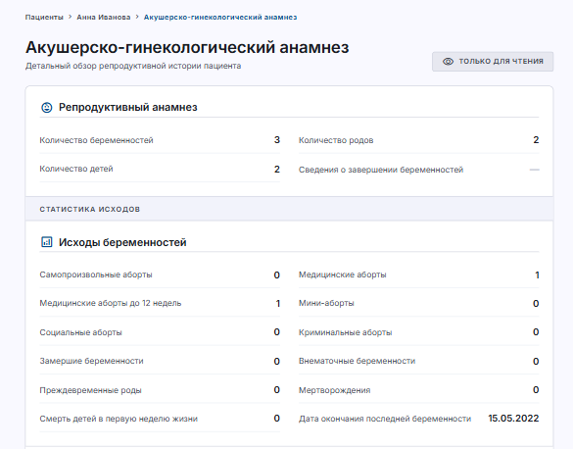

SA-EPZ-004.X.3 Подраздел «Женщины фертильного возраста (ЖФВ)»

1. Назначение
Подраздел «Женщины фертильного возраста (ЖФВ)» предназначен для отображения сведений о состоянии здоровья женщины фертильного возраста, включая особенности менструальной функции, сведения о перенесенных заболеваниях и операциях, наследственности, диспансерном наблюдении и иных медицинских данных, зарегистрированных в медицинских информационных системах и полученных посредством интеграции с ЕХМД.

2. Источник данных: ЕХМД

3. Пользовательский сценарий

Предусловия
- пользователь авторизован;
- открыт ЭПЗ пациентки;
- пользователю предоставлено право просмотра раздела.

Основной сценарий
- Пользователь открывает подраздел «Женщины фертильного возраста (ЖФВ)».
- Система направляет запрос в ЕХМД.
- После получения ответа отображаются сведения о состоянии здоровья женщины фертильного возраста.
- Пользователь просматривает информацию.
Редактирование данных не предусмотрено.

4. Альтернативные сценарии
№ | Сценарий | Результат
АС-1 | Данные отсутствуют | Отображается сообщение «Данные отсутствуют»
АС-2 | ЕХМД недоступен | Отображается сообщение «Не удалось получить сведения. Повторите попытку позже»
АС-3 | Получены неполные данные | Отображаются только полученные сведения. Пустые значения заменяются символом «—»
АС-4 | Ошибка получения справочника | Отображается код значения, событие регистрируется в журнале системы

5. Сущность

FemaleHealth
Описание:
Содержит сведения о состоянии здоровья женщины фертильного возраста.

6. Атрибуты сущности

6.1 Менструальная функция
Поле (RU) | Поле Swagger (EN) | Тип
Возраст менархе | menarche | Integer
Продолжительность менструального цикла | cycleDuration | Integer
Продолжительность менструации | durationMenstruation | Integer

6.2 Половая жизнь
Поле | Swagger | Тип
Возраст начала половой жизни | sexLifeFrom | Integer
Комментарий | sexLifeComment | String

6.3 Общий анамнез
Поле | Swagger | Тип
Перенесенные заболевания | previousIllnesses | String
Перенесенные операции | pastSurgery | String
Диспансерное наблюдение | dispensarySign | Boolean
Выписка | dischargeId | String
Сведения о переливании крови | bloodTransfusionInfo | String

6.4 Наследственность

Сведения об отце
Поле | Swagger | Тип
Состояние здоровья | fathersHealth | String
Наследственные заболевания | fatherInheritance | String
Рентгенологический диагноз | xrayDiagnosis | String
Дата рентгенологического обследования | xrayExamination | Date

Наследственные заболевания родственников
Поле | Swagger | Тип | ФЛК
Заболевание (МКБ-10) | icd10Id | String | Отображать наименование диагноза по справочнику МКБ-10
Степень родства | relationDegreeId | String | Отображать значение из справочника

7. Требования к отображению
Система должна:
- сгруппировать информацию по тематическим блокам:
  - менструальная функция;
  - половая жизнь;
  - общий анамнез;
  - наследственность;
- отображать даты в формате ДД.ММ.ГГГГ;
- отображать значения Boolean как «Да» / «Нет»;
- отображать значения справочников (icd10Id, relationDegreeId) по их наименованию;
- при отсутствии значения отображать символ «—»;
- отображать все записи массивов (inheritance, riskFactorInfoDtos) без ограничения количества.

8. Функционально-логический контроль (ФЛК)
№ | Проверка
1 | Возраст менархе и возраст начала половой жизни должны быть неотрицательными
2 | Продолжительность менструального цикла и менструации должна быть больше 0
3 | Для всех полей типа Boolean отображать значения «Да» / «Нет»
4 | Для полей-справочников отображать наименование значения, а не код
5 | При отсутствии значения отображать символ «—»
6 | Все массивы отображать полностью с сохранением всех записей

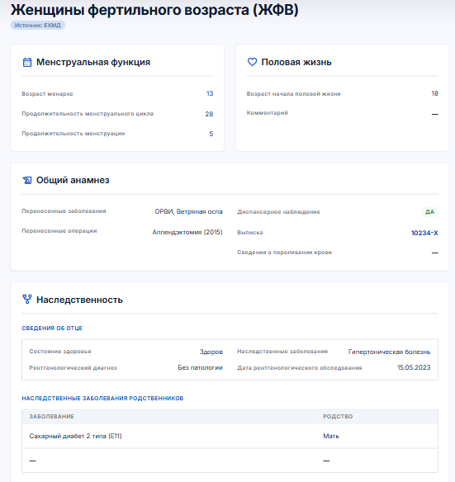

SA-EPZ-004.X.4 Подраздел «Контрацепция»

1. Назначение
Подраздел «Контрацепция» предназначен для отображения сведений о применяемых пациенткой методах контрацепции, зарегистрированных медицинскими работниками в медицинских информационных системах и полученных посредством интеграции с ЕХМД.
Информация используется медицинскими работниками для оценки репродуктивного здоровья пациентки, анализа эффективности и безопасности выбранного метода контрацепции, а также планирования дальнейшего наблюдения.
Подраздел доступен только в режиме просмотра.

2. Источник данных: ЕХМД

Источник данных:
- contraception[]
- contraceptionInfoId (при наличии сведений в документе о снятии с диспансерного учета беременной)

3. Пользовательский сценарий

Предусловия
- пользователь авторизован;
- открыт ЭПЗ пациентки;
- пользователю предоставлено право просмотра раздела

Основной сценарий
- Пользователь открывает подраздел «Контрацепция»
- Система выполняет запрос в ЕХМД
- После получения ответа отображается история применения методов контрацепции
- Пользователь просматривает сведения
Редактирование данных не предусмотрено

4. Альтернативные сценарии
№ | Сценарий | Результат
АС-1 | Данные отсутствуют | Отображается сообщение «Данные отсутствуют»
АС-2 | ЕХМД недоступен | Отображается сообщение «Не удалось получить сведения. Повторите попытку позже»
АС-3 | Получены неполные сведения | Отображаются только полученные данные. Пустые значения заменяются символом «—»
АС-4 | История содержит несколько записей | Все записи отображаются в хронологическом порядке

5. Сущность

Contraception
Описание
Содержит сведения о применяемых пациенткой методах контрацепции.
Источник
contraception[]

6. Атрибуты сущности
№ | Поле (RU) | Поле Swagger (EN) | Тип данных | ФЛК
1 | Метод контрацепции | contraceptionType | String | Отображать значение справочника или текстовое значение
2 | Использование (назначение) | contraceptionUse | String | Отображать без изменений
3 | Дата начала применения | contraceptionStartDate | Date | Формат ДД.ММ.ГГГГ
4 | Дата окончания применения | contraceptionEndDate | Date | Формат ДД.ММ.ГГГГ
5 | Осложнения | contraceptionComplications | String | Отображать без изменений

Примечание: если в документе «Снятие беременной с диспансерного учета» получено только поле contraceptionInfoId, оно отображается как отдельная запись или ссылка на соответствующее значение справочника (в зависимости от реализации интеграции)

7. Требования к отображению
Система должна:
- отображать сведения в виде таблицы;
- отображать все записи, полученные из ЕХМД;
- сортировать записи по дате начала применения в порядке убывания;
- отображать даты в формате ДД.ММ.ГГГГ;
- отображать значения справочников по их наименованию;
- отображать отсутствующие значения символом «—».

Рекомендуемая структура таблицы
Метод контрацепции | Использование | Дата начала | Дата окончания | Осложнения

8. Функционально-логический контроль (ФЛК)
№ | Проверка
1 | Дата начала применения не должна быть позже даты окончания применения (при наличии обеих дат).
2 | Даты отображаются в формате ДД.ММ.ГГГГ.
3 | При отсутствии даты окончания считается, что применение метода продолжается.
4 | При отсутствии значения отображается символ «—».
5 | Значения справочников отображаются по их наименованию.
6 | Все записи отображаются в порядке убывания даты начала применения.
7 | Раздел доступен только для просмотра.

9. Требования к пользовательскому интерфейсу
Информация отображается в виде табличного списка с возможностью просмотра истории применения методов контрацепции
При наличии нескольких записей система должна обеспечивать:
- отображение полной истории;
- сортировку по дате начала применения;
- постраничную загрузку при большом количестве записей.
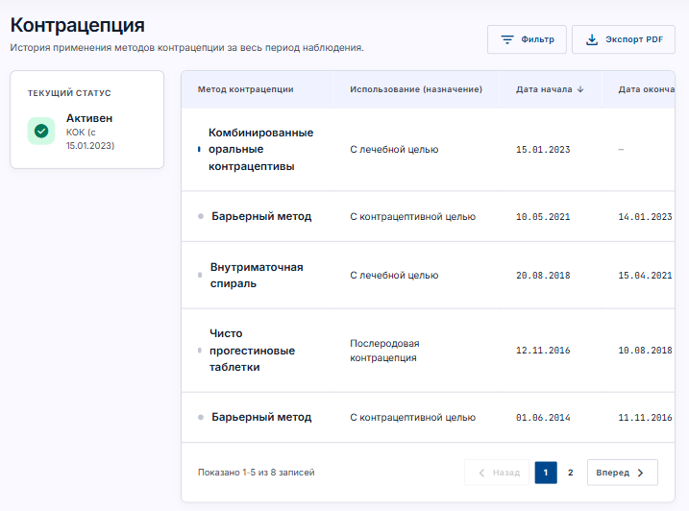

SA-EPZ-005

Раздел «Измерения»

Назначение
Предназначен для отображения результатов измерений жизненно важных показателей пациента.
Раздел позволяет врачу анализировать динамику состояния пациента и основные физиологические показатели.
Источник данных:
Medical Measurements / Checkup

Пользовательский сценарий

UC-014 Просмотр измерений пациента

Основной сценарий
- Пользователь открывает раздел «Измерения».
- Система получает сведения об измерениях пациента.
- Система отображает список измерений.
- Пользователь может открыть запись измерения.

Сущность Measurement

Атрибуты
Атрибут | Наименование
measurementDate | Дата измерения
height | Рост
weight | Вес
bmi | Индекс массы тела
temperature | Температура
pulse | Пульс
heartRate | ЧСС
saturation | Сатурация
pressureLeftSystolic | САД
pressureLeftDiastolic | ДАД
generalCondition | Общее состояние

Отображение списка измерений

Поля списка
Отображаемое поле | Swagger поле
Дата измерения | examinationDateTime
Рост | anthropometrIndicators.height
Вес | anthropometrIndicators.weight
ИМТ | anthropometrIndicators.bmi
Температура | objectiveIndicators.temperature
Артериальное давление | pressureInfo
Сатурация | objectiveIndicators.saturation

Детальный просмотр

Антропометрия
Поле | Swagger поле
Рост | height
Вес | weight
ИМТ | bmi

Основные показатели
Поле | Swagger поле
Температура | temperature
Пульс | pulse
ЧСС | heartRate
Сатурация | saturation
Общее состояние | generalCondition

Артериальное давление
Поле | Swagger поле
Левое САД | pressureLeftSystolic
Левое ДАД | pressureLeftDiastolic
Правое САД | pressureRightSystolic
Правое ДАД | pressureRightDiastolic

ФЛК

FLK-MEAS-001
Рост должен быть больше 0.

FLK-MEAS-002
Вес должен быть больше 0.

FLK-MEAS-003
Температура должна быть в диапазоне:
30–45 °C

FLK-MEAS-004
Сатурация должна быть в диапазоне:
0–100 %

FLK-MEAS-005
При отсутствии роста или веса ИМТ не рассчитывается.
Отображать:
«Недостаточно данных для расчета»

Альтернативные сценарии

AS-MEAS-001
Измерения отсутствуют.
Результат:
«Сведения об измерениях отсутствуют».

AS-MEAS-002
Часть показателей отсутствует.
Результат:
Отображаются только заполненные показатели.

Бизнес-правила

BR-MEAS-001
Последнее измерение отображается первым.

BR-MEAS-002
Для каждого измерения отображается дата выполнения.

BR-MEAS-003
Допускается отображение нескольких измерений за один день.

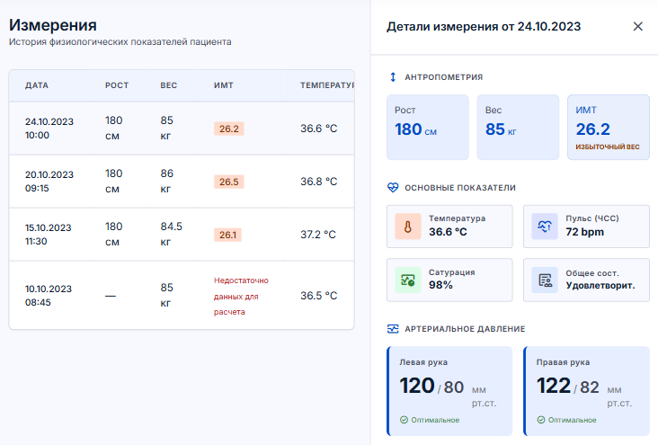

SA-EPZ-005 Раздел «Диспансерный учет»

Назначение
Раздел «Диспансерный учет» предназначен для отображения полной истории диспансерного наблюдения пациента, зарегистрированной в медицинских информационных системах и полученной посредством интеграции с ЕХМД.
Раздел обеспечивает медицинскому работнику доступ к сведениям о:
- постановке пациента на диспансерный учет;
- динамическом диспансерном наблюдении;
- выполнении мероприятий стандарта диспансерного наблюдения;
- назначенной лекарственной терапии;
- выписанных рецептах;
- снятии пациента с диспансерного учета.
Раздел предназначен исключительно для просмотра сведений. Создание, изменение и удаление данных в ЭПЗ не предусмотрено.

Источник данных: ЕХМД.

Используемые сервисы
№ | Источник
1 | Dispensary Registration
2 | Dispensary Observation
3 | Dispensary Deregistration
4 | Medication Assignment
5 | Medication Prescription
6 | Medication Recipe

Состав раздела

Раздел включает следующие подразделы:
№ | Подраздел | Источник данных
1 | Постановка на диспансерный учет | Dispensary Registration
2 | История диспансерного наблюдения | Dispensary Observation
3 | Выполнение стандарта диспансерного наблюдения | Medication Assignment
4 | Рецепты | Medication Prescription, Medication Recipe
5 | Снятие с диспансерного учета | Dispensary Deregistration

Пользовательский сценарий

Предусловия
- пользователь авторизован на Портале;
- открыт ЭПЗ пациента;
- пациент подтвердил доступ к ЭПЗ;
- пользователю предоставлено право просмотра ЭПЗ.

Основной сценарий
Шаг 1
Пользователь открывает раздел «Диспансерный учет».
Шаг 2
Система выполняет запрос в ЕХМД.
Шаг 3
После получения ответа отображается перечень случаев диспансерного учета пациента.
Шаг 4
Пользователь выбирает необходимый случай диспансерного учета.
Шаг 5
Система открывает карточку случая диспансерного учета.
Карточка содержит:
- Постановка на диспансерный учет;
- История диспансерного наблюдения;
- Выполнение стандарта диспансерного наблюдения;
- Рецепты;
- Снятие с диспансерного учета (при наличии).

Альтернативные сценарии
Код | Сценарий | Результат
AS-DISP-001 | Сведения отсутствуют | Отобразить сообщение «Сведения о диспансерном наблюдении отсутствуют».
AS-DISP-002 | ЕХМД недоступен | Отобразить сообщение «Не удалось получить сведения. Повторите попытку позже».
AS-DISP-003 | Получен неполный ответ | Отобразить только полученные сведения, отсутствующие значения заменить символом «—».
AS-DISP-004 | Пациент продолжает состоять на диспансерном учете | Подраздел «Снятие с диспансерного учета» не отображается.
AS-DISP-005 | Для случая отсутствуют рецепты | Подраздел «Рецепты» отображает сообщение «Рецепты отсутствуют».
AS-DISP-006 | Для случая отсутствуют мероприятия стандарта | Подраздел «Выполнение стандарта диспансерного наблюдения» отображает сообщение «Данные отсутствуют».

Бизнес-правила
Код | Правило
BR-DISP-001 | Все сведения отображаются в рамках одного случая диспансерного учета.
BR-DISP-002 | Последний случай диспансерного учета отображается первым.
BR-DISP-003 | Все сведения отображаются только в режиме просмотра.
BR-DISP-004 | При наличии нескольких случаев диспансерного учета отображаются все случаи.
BR-DISP-005 | История диспансерного наблюдения отображается в хронологическом порядке внутри выбранного случая.
BR-DISP-006 | Рецепты отображаются только для выбранного случая диспансерного учета.
BR-DISP-007 | Выполнение мероприятий стандарта отображается только для выбранного случая диспансерного учета.
BR-DISP-008 | Снятие с диспансерного учета отображается только при наличии соответствующей записи в ЕХМД.

Общие функциональные требования
Система должна:
- получать сведения посредством интеграции с ЕХМД;
- отображать все случаи диспансерного учета пациента;
- обеспечивать просмотр истории каждого случая;
- отображать данные в режиме «только чтение»;
- отображать сведения в хронологическом порядке;
- поддерживать постраничную загрузку при большом количестве записей;
- отображать значения, полученные из ЕХМД, без изменения.

Общие правила отображения
Система должна:
- отображать даты в формате ДД.ММ.ГГГГ;
- отображать дату и время в формате ДД.ММ.ГГГГ ЧЧ:ММ;
- отображать значения типа Boolean как «Да» / «Нет»;
- отображать отсутствующие значения символом «—»;
- отображать текстовые значения в том виде, в котором они получены из ЕХМД.
Общие ФЛК
Код | Проверка
FLK-DISP-001 | Дата постановки на диспансерный учет не может быть позже даты снятия с учета
FLK-DISP-002 | Дата динамического наблюдения не может быть раньше даты постановки на учет
FLK-DISP-003 | Дата следующей явки не может быть раньше даты текущей явки
FLK-DISP-004 | Все даты отображаются в формате ДД.ММ.ГГГГ
FLK-DISP-005 | При отсутствии значения отображается символ «—»
FLK-DISP-006 | Все записи истории диспансерного наблюдения отображаются полностью
FLK-DISP-007 | Все рецепты отображаются полностью
FLK-DISP-008 | Все мероприятия стандарта диспансерного наблюдения отображаются полностью
FLK-DISP-009 | Раздел доступен только для просмотра

Подраздел «Постановка на диспансерный учет»

Назначение
Подраздел предназначен для отображения сведений о постановке пациента на диспансерный учет, включая дату постановки, диагноз, клиническую группу, группу диспансерного учета, сведения о медицинской организации, враче, основании постановки, а также специализированную информацию по отдельным видам заболеваний (туберкулез, психические и поведенческие расстройства, наркологические заболевания и др.).
Информация отображается на основании сведений, полученных из ЕХМД.
Подраздел доступен только в режиме просмотра.

Источник данных: ЕХМД - Dispensary Registration

Пользовательский сценарий

Предусловия
- пользователь авторизован;
- открыт ЭПЗ пациента;
- пользователю предоставлено право просмотра.

Основной сценарий
Шаг 1
Пользователь открывает подраздел «Постановка на диспансерный учет».
Шаг 2
Система выполняет запрос в ЕХМД.
Шаг 3
После получения ответа отображается карточка постановки пациента на диспансерный учет.
Шаг 4
Система отображает следующие информационные блоки:
- Общая информация;
- Диагноз;
- Специализированные сведения.

Альтернативные сценарии
Код | Сценарий | Результат
AS-REG-001 | Сведения отсутствуют | Отобразить сообщение «Данные отсутствуют»
AS-REG-002 | ЕХМД недоступен | Отобразить сообщение «Не удалось получить сведения. Повторите попытку позже»
AS-REG-003 | Получены неполные сведения | Отобразить только полученные сведения
AS-REG-004 | Отсутствуют специализированные сведения | Соответствующий информационный блок не отображается

Сущности
Сущность | Источник
DispensaryRegistration | Registration DTO
Diagnosis | diagnoses
TuberculosisInfo | tuberculosisInfo
NarcologicalPsychiatric | narcologicalPsychiatric
AutoAggression | autoAggressionInfo
SocialDangerousActions | sociallyDangerousActions
AccountingBSK | accountingBSK

Информационный блок "Общая информация"
№ | Наименование поля | Swagger | Тип | Описание
1 | Дата постановки на учет | regDate | DateTime | Дата постановки пациента на диспансерный учет
2 | Вид постановки | regKind | String | Вид постановки пациента на диспансерный учет
3 | Клиническая группа | clinicalGroup | String | Клиническая группа пациента
4 | Группа диспансерного учета | dgroup | String | Группа диспансерного учета
5 | Группа заболевания | diseaseGroup | String | Категория заболевания
6 | Способ выявления | detectionType | String | Способ выявления заболевания
7 | Причина диспансерного наблюдения | monReason | String | Основание постановки на диспансерный учет
8 | Случай выписки | dischargeCase | String | Информация о случае выписки
9 | Причина поздней диагностики | accountingBSK.lateDiagnosisReason | String | Причина позднего выявления заболевания
10 | Врач, поставивший на учет | regDoctorId | Long | Идентификатор врача
11 | ИИН врача | regDoctorIin | String | ИИН врача
12 | Лечащий врач | monDoctorId | Long | Идентификатор лечащего врача
13 | ИИН лечащего врача | monDoctorIin | Long | ИИН лечащего врача
14 | Медицинский прием | medicalAppointmentId | String | Связанный медицинский прием
15 | Скрининг | screeningId | String | Связанный скрининг

Информационный блок "Диагноз"
№ | Наименование поля | Swagger | Тип | Описание
1 | Код МКБ-10 | diagnoses.mkb10 | String | Основной диагноз
2 | Тип заболевания | diagnoses.sickTypeId | String | Тип заболевания
3 | Характер заболевания | diagnoses.sickCharacterId | String | Характер заболевания
4 | Стадия заболевания | diagnoses.sickStageId | String | Стадия заболевания
5 | Дата постановки диагноза | diagnosisDate | DateTime | Дата установления диагноза

Требования к отображению
Система должна:
- отображать информационные блоки последовательно;
- отображать специализированные блоки только при наличии данных;
- отображать даты в формате ДД.ММ.ГГГГ;
- отображать значения типа String в том виде, в котором они получены из ЕХМД;
- при отсутствии значения отображать символ «—»;
- отображать сведения исключительно в режиме просмотра.

Функционально-логический контроль (ФЛК)
Код | Проверка
FLK-REG-001 | Дата постановки на диспансерный учет не может быть позже текущей даты.
FLK-REG-002 | Дата постановки диагноза не может быть позже текущей даты.
FLK-REG-003 | При наличии диагноза должна быть отображена дата постановки диагноза.
FLK-REG-004 | ИИН врача должен содержать 12 символов.
FLK-REG-00 | Все сведения доступны только в режиме просмотра.

История диспансерного наблюдения

Назначение
Подраздел «История диспансерного наблюдения» предназначен для отображения полной истории диспансерного наблюдения пациента в рамках случая диспансерного учета.
Подраздел обеспечивает медицинскому работнику возможность просмотра информации о проведенных контрольных осмотрах, состоянии пациента, уточнении клинического диагноза, динамике течения заболевания, результатах наблюдения и планируемых датах последующих визитов.
Информация отображается на основании сведений, полученных из ЕХМД.
Подраздел доступен только в режиме просмотра.

Источник данных: ЕХМД - Dispensary Observation

Пользовательский сценарий

Предусловия
- пользователь авторизован;
- открыт ЭПЗ пациента;
- выбран случай диспансерного учета;
- пользователю предоставлены права просмотра.

Основной сценарий
- Пользователь открывает подраздел «История диспансерного наблюдения».
- Система направляет запрос в ЕХМД.
- После получения ответа отображается история всех диспансерных наблюдений по выбранному случаю.
- Записи отображаются в порядке убывания даты наблюдения.
- Пользователь выбирает необходимую запись.
- Система открывает карточку диспансерного наблюдения.
- Пользователь просматривает сведения.
Редактирование информации не предусмотрено.

Альтернативные сценарии
Код | Сценарий | Результат
AS-OBS-001 | История наблюдения отсутствует | Отобразить сообщение «Сведения о диспансерном наблюдении отсутствуют».
AS-OBS-002 | ЕХМД недоступен | Отобразить сообщение «Не удалось получить сведения. Повторите попытку позже».
AS-OBS-003 | Получен неполный ответ | Отобразить только полученные сведения, отсутствующие значения заменить символом «—».
AS-OBS-004 | Отсутствует уточнение диагноза | Блок «Уточнение диагноза» не отображается.
AS-OBS-005 | Отсутствует стадия опухолевого процесса | Поле «Стадия опухолевого процесса» не отображается.

Сущности
Сущность | Описание | Источник
DispensaryObservation | Диспансерное наблюдение | Observation DTO
PatientCondition | Состояние пациента | patientConditionInfo
ClarifyingClinicalDiagnosis | Уточнение клинического диагноза | clarifyingClinicalDiagnosis

Информационный блок «Общая информация»
№ | Наименование поля | Swagger | Тип | Описание
1 | Дата диспансерного наблюдения | appearanceDate | DateTime | Дата контрольного наблюдения пациента
2 | Следующая явка | nextAppearanceDate | DateTime | Дата следующего посещения
3 | Плановая дата наблюдения | planDate | DateTime | Плановая дата диспансерного наблюдения
4 | Медицинская организация | organizationId | Long | Организация, проводившая наблюдение
5 | Прием врача | receptionsId | String | Связанный прием врача
6 | Прием медицинской сестры | nurseReceptionsId | String | Связанный прием медицинской сестры

Информационный блок «Состояние пациента»
№ | Наименование поля | Swagger | Тип | Описание
1 | Состояние пациента | patientConditionInfo.patientCondition | String | Сведения о состоянии пациента на дату наблюдения
2 | Состояние опухолевого процесса | tumorProcessState | String | Информация о состоянии опухолевого процесса (при наличии)

Информационный блок «Уточнение клинического диагноза»
При наличии нескольких записей отображаются все записи.
№ | Наименование поля | Swagger | Тип | Описание
1 | Дата уточнения диагноза | clarifyingClinicalDiagnosis.clarifyingDiagDate | DateTime | Дата уточнения диагноза
2 | Раздел | clarifyingClinicalDiagnosis.section | String | Раздел клинического наблюдения
3 | Пункт раздела | clarifyingClinicalDiagnosis.sectionPoint | Array<String> | Пункт раздела клинического наблюдения

Требования к отображению
Система должна:
- отображать все записи диспансерного наблюдения;
- отображать записи в порядке убывания даты наблюдения;
- отображать последнюю запись первой;
- отображать даты в формате ДД.ММ.ГГГГ;
- отображать дату и время в формате ДД.ММ.ГГГГ ЧЧ:ММ (при наличии времени);
- отображать текстовые значения в том виде, в котором они получены из ЕХМД;
- при отсутствии значения отображать символ «—»;
- отображать блок «Уточнение клинического диагноза» только при наличии данных;
- отображать поле «Состояние опухолевого процесса» только при наличии значения.

Бизнес-правила
Код | Правило
BR-OBS-001 | Отображаются все записи диспансерного наблюдения по выбранному случаю.
BR-OBS-002 | Последняя запись отображается первой.
BR-OBS-003 | При наличии нескольких уточнений диагноза отображаются все записи.
BR-OBS-004 | Блок «Уточнение клинического диагноза» отображается только при наличии данных.
BR-OBS-005 | Поле «Состояние опухолевого процесса» отображается только при наличии значения.

Функционально-логический контроль (ФЛК)
Код | Проверка
FLK-OBS-001 | Дата диспансерного наблюдения не может быть позже текущей даты.
FLK-OBS-002 | Следующая дата явки не может быть раньше даты диспансерного наблюдения.
FLK-OBS-003 | Плановая дата наблюдения не может быть раньше даты диспансерного наблюдения.
FLK-OBS-004 | При наличии записей уточнения диагноза отображаются все записи.
FLK-OBS-005 | Все даты отображаются в формате ДД.ММ.ГГГГ.
FLK-OBS-006 | При отсутствии значения отображается символ «—».
FLK-OBS-007 | Подраздел доступен только для просмотра.

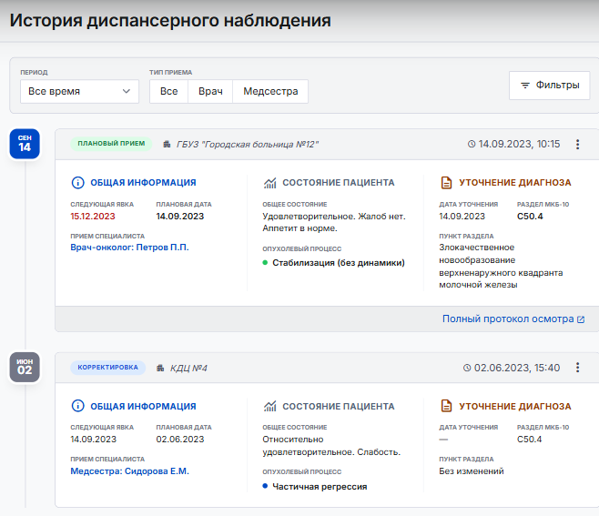
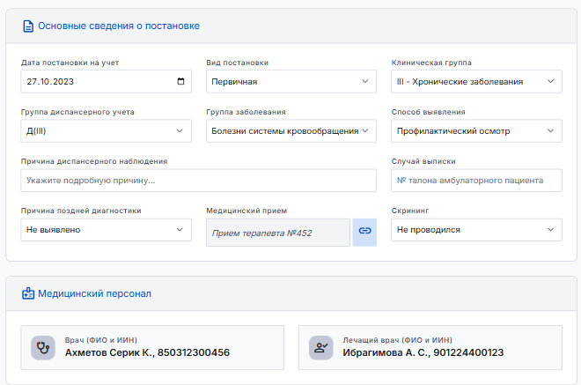

Выполнение стандарта диспансерного наблюдения

Назначение
Подраздел «Выполнение стандарта диспансерного наблюдения» предназначен для отображения информации о выполнении мероприятий, предусмотренных стандартом диспансерного наблюдения пациента.
Подраздел позволяет медицинскому работнику контролировать выполнение обязательных мероприятий в рамках диспансерного наблюдения, включая лабораторные исследования, инструментальные обследования, консультации специалистов и другие мероприятия, предусмотренные стандартом оказания медицинской помощи.
Информация отображается на основании сведений, полученных из ЕХМД.
Подраздел доступен только в режиме просмотра.

Источник данных: ЕХМД - Medication Assignment

Пользовательский сценарий

Предусловия
- пользователь авторизован;
- открыт ЭПЗ пациента;
- выбран случай диспансерного учета.

Основной сценарий
- Пользователь открывает подраздел «Выполнение стандарта диспансерного наблюдения»
- Система направляет запрос в ЕХМД
- После получения ответа отображается перечень мероприятий стандарта диспансерного наблюдения.
- Пользователь просматривает сведения
Редактирование информации не предусмотрено

Альтернативные сценарии
Код | Сценарий | Результат
AS-STD-001 | Мероприятия отсутствуют | Отобразить сообщение «Данные отсутствуют».
AS-STD-002 | ЕХМД недоступен | Отобразить сообщение «Не удалось получить сведения. Повторите попытку позже».
AS-STD-003 | Получен неполный ответ | Отобразить только полученные сведения.

Сущность
Сущность | Описание | Источник
ObservationActivity | Назначение лекарственной терапии | Medication Assignment

Отображение списка
№ | Наименование поля | Swagger | Тип | Описание
1 | Наименование мероприятия | activityName | String | Наименование мероприятия стандарта
2 | Плановая дата | plannedDate | DateTime | Дата планового выполнения мероприятия
3 | Фактическая дата | actualDate | DateTime | Дата выполнения мероприятия
4 | Статус выполнения | status | String | Статус выполнения мероприятия

Требования к отображению
Система должна:
- отображать мероприятия в виде таблицы;
- отображать записи в порядке возрастания плановой даты;
- отображать даты в формате ДД.ММ.ГГГГ;
- отображать отсутствующие значения символом «—».

Бизнес-правила
Код | Правило
BR-STD-001 | Отображаются все мероприятия стандарта диспансерного наблюдения
BR-STD-002 | Просроченные мероприятия отображаются со статусом «Просрочено»
BR-STD-003 | Выполненные мероприятия отображаются со статусом «Выполнено»
BR-STD-004 | Отмененные мероприятия отображаются со статусом «Отменено»

Функционально-логический контроль (ФЛК)
Код | Проверка
FLK-STD-001 | Плановая дата должна быть заполнена
FLK-STD-002 | Фактическая дата не может быть раньше плановой даты
FLK-STD-003 | Все даты отображаются в формате ДД.ММ.ГГГГ.
FLK-STD-004 | При отсутствии значения отображается символ «—»
FLK-STD-005 | Подраздел доступен только для просмотра

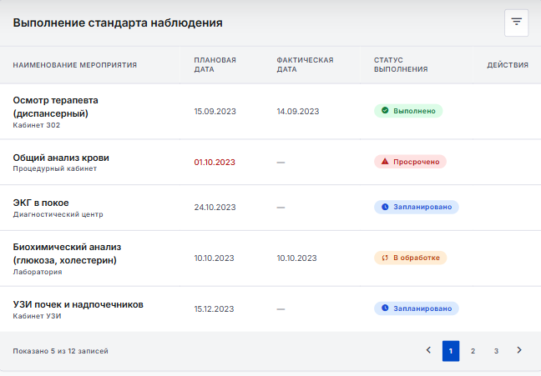

Рецепты

Назначение
Подраздел «Рецепты» предназначен для отображения сведений о рецептах, выписанных пациенту в рамках диспансерного наблюдения, а также информации о назначенных лекарственных препаратах, дозировке, курсе лечения и сроках действия рецепта.
Подраздел позволяет медицинскому работнику просматривать историю выписанных рецептов и контролировать назначенную лекарственную терапию.
Информация отображается на основании сведений, полученных посредством интеграции с ЕХМД.
Подраздел доступен только в режиме просмотра.

Источник данных: ЕХМД
- Medication Prescription
- Medication Recipe

Пользовательский сценарий

Предусловия
- пользователь авторизован;
- открыт ЭПЗ пациента;
- выбран случай диспансерного учета;
- пользователю предоставлено право просмотра.

Основной сценарий
- Пользователь открывает подраздел «Рецепты»
- Система выполняет запрос в ЕХМД
- После получения ответа отображается перечень рецептов, выписанных пациенту
- Пользователь выбирает необходимый рецепт
- Система отображает детальную информацию о рецепте и назначенных лекарственных препаратах
Редактирование информации не предусмотрено.

Альтернативные сценарии
Код | Сценарий | Результат
AS-RCP-001 | Рецепты отсутствуют | Отобразить сообщение «Рецепты отсутствуют»
AS-RCP-002 | ЕХМД недоступен | Отобразить сообщение «Не удалось получить сведения. Повторите попытку позже»
AS-RCP-003 | Получен неполный ответ | Отобразить только полученные сведения, отсутствующие значения заменить символом «—»

Сущности
Сущность | Описание | Источник
Prescription | Рецепт | Medication Prescription
Medication | Лекарственный препарат | Medication Recipe

Отображение списка
№ | Наименование поля | Swagger | Тип | Описание
1 | Номер рецепта | recipeNumber | String | Уникальный номер рецепта
2 | Тип рецепта | recipeType | String | Тип выписанного рецепта
3 | Дата выписки | recipeCreatedAt | DateTime | Дата оформления рецепта
4 | Срок действия | recipeExpirationDate | DateTime | Дата окончания срока действия рецепта

Детальный просмотр

Общая информация
№ | Наименование поля | Swagger | Тип | Описание
1 | Номер рецепта | recipeNumber | String | Номер рецепта
2 | Тип рецепта | recipeType | String | Тип рецепта
3 | Дата выписки | recipeCreatedAt | DateTime | Дата оформления рецепта
4 | Срок действия | recipeExpirationDate | DateTime | Срок действия рецепта

Назначенные лекарственные препараты
№ | Наименование поля | Swagger | Тип | Описание
1 | Наименование лекарственного препарата | medication.tradeNameUID | String | Наименование лекарственного препарата
2 | Дозировка | medication.dosageConcentration | String | Дозировка лекарственного препарата
3 | Продолжительность курса лечения | medication.treatmentDaysCount | Integer | Количество дней лечения
4 | Дата начала лечения | medication.treatmentStartDate | DateTime | Дата начала курса лечения
5 | Дата окончания лечения | medication.treatmentEndDate | DateTime | Дата окончания курса лечения

Требования к отображению
Система должна:
- отображать рецепты в порядке убывания даты выписки;
- отображать все лекарственные препараты, входящие в рецепт;
- отображать даты в формате ДД.ММ.ГГГГ;
- отображать дату и время в формате ДД.ММ.ГГГГ ЧЧ:ММ (при наличии времени);
- отображать текстовые значения в том виде, в котором они получены из ЕХМД;
- при отсутствии значения отображать символ «—»;
- отображать сведения только в режиме просмотра.

Бизнес-правила
Код | Правило
BR-RCP-001 | Отображаются все рецепты, относящиеся к выбранному случаю диспансерного учета.
BR-RCP-002 | Последний выписанный рецепт отображается первым.
BR-RCP-003 | При наличии нескольких лекарственных препаратов отображаются все препараты.
BR-RCP-004 | Для каждого рецепта отображается полный состав назначенной лекарственной терапии.

Функционально-логический контроль (ФЛК)
Код | Проверка
FLK-RCP-001 | Номер рецепта должен быть заполнен
FLK-RCP-002 | Дата окончания срока действия рецепта не может быть раньше даты его выписки
FLK-RCP-003 | Дата окончания курса лечения не может быть раньше даты начала курса лечения
FLK-RCP-004 | Все даты отображаются в формате ДД.ММ.ГГГГ
FLK-RCP-005 | При отсутствии значения отображается символ «—»
FLK-RCP-006 | Подраздел доступен только для просмотра

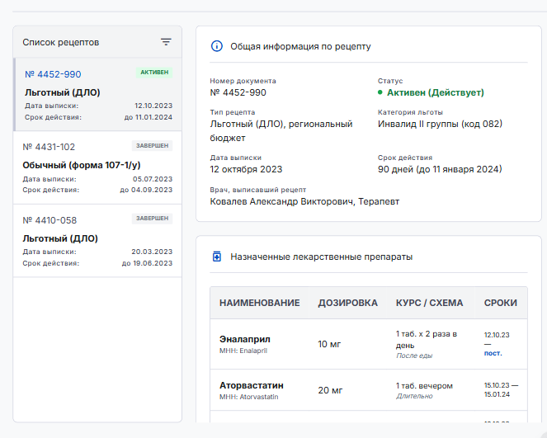

Снятие с диспансерного учета

Назначение
Подраздел «Снятие с диспансерного учета» предназначен для отображения сведений о завершении диспансерного наблюдения пациента, включая дату и причину снятия с диспансерного учета, а также сведения о медицинском работнике, выполнившем снятие.
Информация отображается на основании сведений, полученных посредством интеграции с ЕХМД.
Подраздел доступен только в режиме просмотра.

Источник данных: ЕХМД - Dispensary Deregistration

Пользовательский сценарий

Предусловия
- пользователь авторизован;
- открыт ЭПЗ пациента;
- выбран случай диспансерного учета;
- пользователю предоставлено право просмотра.

Основной сценарий
- Пользователь открывает подраздел «Снятие с диспансерного учета».
- Система направляет запрос в ЕХМД.
- После получения ответа отображаются сведения о снятии пациента с диспансерного учета.
- Пользователь просматривает информацию.

Альтернативные сценарии
Код | Сценарий | Результат
AS-DEREG-001 | Пациент продолжает состоять на диспансерном учете | Отобразить сообщение «Пациент состоит на диспансерном учете»
AS-DEREG-002 | Сведения отсутствуют | Отобразить сообщение «Сведения о снятии с диспансерного учета отсутствуют»
AS-DEREG-003 | ЕХМД недоступен | Отобразить сообщение «Не удалось получить сведения. Повторите попытку позже»
AS-DEREG-004 | Получен неполный ответ | Отобразить только полученные сведения, отсутствующие значения заменить символом «—»

Сущность
Сущность | Описание | Источник
DispensaryDeregistration | Снятие с диспансерного учета | Dispensary Deregistration

Информационный блок «Общая информация»
№ | Наименование поля | Swagger | Тип данных | Описание
1 | Дата снятия с диспансерного учета | deregistrationDate | DateTime | Дата снятия пациента с диспансерного учета
2 | Причина снятия с диспансерного учета | deregistrationReason | String | Причина завершения диспансерного наблюдения
3 | Врач, снявший с диспансерного учета | deregDoctorId | Long | Идентификатор медицинского работника, выполнившего снятие с учета
4 | ИИН врача | deregDoctorIin | String | ИИН медицинского работника
5 | Идентификатор случая диспансерного наблюдения | observationId | String | Идентификатор случая диспансерного наблюдения

Требования к отображению
Система должна:
- отображать сведения только при наличии записи о снятии пациента с диспансерного учета;
- отображать дату снятия в формате ДД.ММ.ГГГГ;
- отображать текстовые значения в том виде, в котором они получены из ЕХМД;
- при отсутствии значения отображать символ «—»;
- отображать сведения исключительно в режиме просмотра.

Бизнес-правил
Код | Правило
BR-DEREG-001 | Подраздел отображается только при наличии сведений о снятии пациента с диспансерного учета.
BR-DEREG-002 | Для каждого случая диспансерного учета отображается только одна запись о снятии с диспансерного учета.
BR-DEREG-003 | Сведения о снятии отображаются после истории диспансерного наблюдения и связанных с ним рецептов и мероприятий.

Функционально-логический контроль (ФЛК)
Код | Проверка
FLK-DEREG-001 | Дата снятия с диспансерного учета не может быть позже текущей даты.
FLK-DEREG-002 | Дата снятия с диспансерного учета не может быть раньше даты постановки на диспансерный учет.
FLK-DEREG-003 | ИИН врача должен содержать корректное количество символов в соответствии с форматом ИИН.
FLK-DEREG-004 | Все даты отображаются в формате ДД.ММ.ГГГГ.
FLK-DEREG-005 | При отсутствии значения отображается символ «—».
FLK-DEREG-006 | Подраздел доступен только для просмотра.

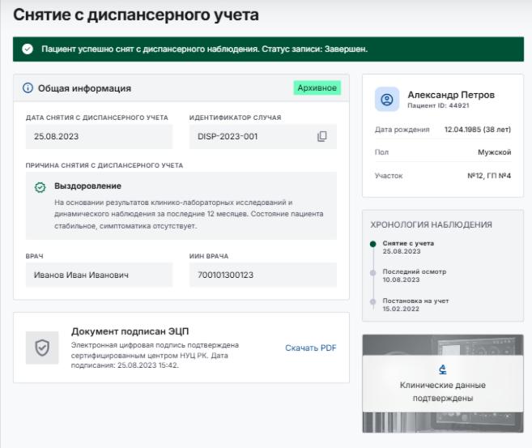

SA-EPZ-0011

Раздел «Вызовы скорой медицинской помощи»

Назначение
Раздел предназначен для отображения истории вызовов скорой медицинской помощи пациента.
Раздел позволяет медицинскому работнику просматривать сведения о причинах вызова скорой помощи, категории срочности вызова, результатах оказания медицинской помощи и составе выездной бригады.
Раздел доступен только в режиме просмотра.

Источник данных
Ambulance Call DTO

Пользовательский сценарий

Основной сценарий
- Врач открывает ЭПЗ пациента
- Переходит в раздел «Вызовы скорой медицинской помощи»
- Система получает сведения о вызовах скорой помощи пациента
- Отображается список вызовов
- Врач выбирает запись
- Открывается детальная карточка вызова

Отображение списка вызовов
Поле интерфейса | Атрибут DTO
Дата и время вызова | callingAmbulanceDateTime
Причина вызова | reasonCallingAmbulance
Профиль вызова | callingProfile
Категория срочности | urgencyCategory
Результат вызова | callingOutcome

Сортировка
По дате вызова в порядке убывания.

Детальная карточка вызова

Общая информация
Поле интерфейса | Атрибут DTO
Дата и время вызова | callingAmbulanceDateTime
Причина вызова | reasonCallingAmbulance
Тип вызова | callingType
Профиль вызова | callingProfile
Категория срочности | urgencyCategory
Место вызова | callingAmbulancePlace
Возраст пациента | patientAge
Возрастная категория | ageType

Информация о вызове
Поле интерфейса | Атрибут DTO
Описание вызова | callInfo
Комментарий по результату вызова | callingOutcomeComment

Результат вызова
Поле интерфейса | Атрибут DTO
Исход вызова | callingOutcome
Комментарий к исходу | callingOutcomeComment

Сущности

AmbulanceCall
Сведения о вызове скорой медицинской помощи.
Атрибут DTO | Наименование
callingAmbulanceDateTime | Дата и время вызова
reasonCallingAmbulance | Причина вызова
callingType | Тип вызова
callingProfile | Профиль вызова
urgencyCategory | Категория срочности
callingOutcome | Исход вызова
callInfo | Описание вызова
patientAge | Возраст пациента
ageType | Возрастная категория

Альтернативные сценарии

АС-01. Данные отсутствуют

Условие
По пациенту отсутствуют сведения о вызовах скорой помощи.

Результат
Отображается сообщение:
«Данные отсутствуют».

АС-03. Отсутствует комментарий по результату вызова

Условие
Поле callingOutcomeComment не заполнено.

Результат
Отображается только поле «Исход вызова».

АС-04. Ошибка получения данных

Условие
Интеграционный сервис недоступен.

Результат
Отображается сообщение:
«Не удалось загрузить данные. Повторите попытку позже».

Функционально-логический контроль (ФЛК)

ФЛК-01
Дата и время вызова обязательны для отображения записи.
Источник:
callingAmbulanceDateTime

ФЛК-02
Все даты и время отображать в формате:
ДД.ММ.ГГГГ ЧЧ:ММ
Применяется для:
- Дата и время вызова;
- Время передачи вызова бригаде;
- Время выезда бригады.

ФЛК-04
Если комментарий к исходу отсутствует, отображать только значение поля «Исход вызова».

ФЛК-05
Записи отображать по дате вызова в порядке убывания (от новых к старым).

ФЛК-06
Все справочные значения отображать согласно НСИ:
- Тип вызова;
- Профиль вызова;
- Категория срочности;
- Профиль бригады;
- Исход вызова;
- Роль сотрудника бригады.

Нефункциональные требования
- Раздел доступен только авторизованным медицинским работникам.
- Раздел доступен только в режиме просмотра.
- Поддерживается постраничная загрузка данных.
- Размер страницы — 20 записей.
- Поддерживается сортировка по дате вызова.
- Время открытия списка не более 5 секунд.
- Время открытия карточки не более 5 секунд.

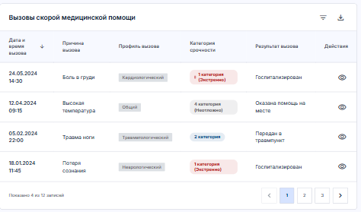
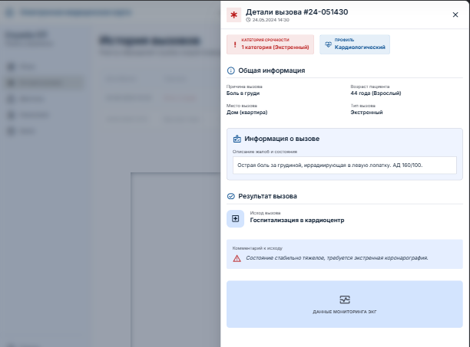

Раздел «Больничные и справки»

Назначение
Подраздел предназначен для отображения сведений о выданных пациенту листах временной нетрудоспособности, медицинских справках и иных документах, подтверждающих временную утрату трудоспособности, необходимость ухода либо освобождение от работы или учебы.

Источник данных:
Temporary Disability

Пользовательский сценарий

UC-01 Просмотр больничных листов и справок

Предусловие
- Пользователь авторизован.
- Открыт профиль пациента.

Основной сценарий
- Пользователь открывает подраздел «Больничные и справки».
- Система получает сведения о документах.
- Отображается список документов.
- Пользователь может открыть карточку документа.
- Пользователь может применить фильтры.

Результат
Отображены сведения о листах нетрудоспособности и медицинских справках.

15. Сущность DisabilityDocument

Атрибуты
Атрибут | Наименование
number | Номер документа
docDisType | Тип документа
dateOfIssue | Дата выдачи
status | Статус
diagnosisCode | Диагноз
issue | Основание выдачи
regime | Режим
sinceReleaseWork | Освобождение с
tillReleaseWork | Освобождение по
startWork | Дата выхода на работу
organizationId | Медицинская организация
doctorName | Врач

Отображение списка

Поля списка
Отображаемое поле | Swagger поле
Номер документа | number
Тип документа | docDisType
Дата выдачи | dateOfIssue
Диагноз | diagnoses.sickId
Статус | status
Медицинская организация | nameOrganization

Детальный просмотр

Общая информация
Поле | Swagger поле
Номер документа | number
Тип документа | docDisType
Дата выдачи | dateOfIssue
Статус | status
Медицинская организация | nameOrganization

Нетрудоспособность
Поле | Swagger поле
Освобождение с | releaseFromWork.sinceReleaseWork
Освобождение по | releaseFromWork.tillReleaseWork
Дата выхода на работу | startWork
Режим | regime

Медицинская информация
Поле | Swagger поле
Диагноз | diagnoses.sickId
Стадия заболевания | diagnoses.sickStageId
Причина выдачи | issue

Лечащий врач
Поле | Swagger поле
ФИО врача | fioDoctMse
Должность | releaseFromWork.doctPositionText

Бизнес-правила

BR-DOC-001
Документы отображаются от новых к старым.

BR-DOC-002
Диагноз отображается в расшифрованном виде по МКБ-10.

BR-DOC-003
В карточке отображается актуальный статус документа.

ФЛК

FLK-DOC-001
Номер документа обязателен.

FLK-DOC-002
Дата окончания нетрудоспособности должна быть больше даты начала.

FLK-DOC-003
Дата выдачи документа не может быть больше текущей даты.

Альтернативные сценарии

AS-DOC-001
Документы отсутствуют.
Результат:
«Сведения о больничных листах и справках отсутствуют».

AS-DOC-002
Документ найден, но отсутствует диагноз.
Результат:
Отображается:
«Диагноз не указан».

Фиксация
Фиксировать:
- просмотр списка;
- просмотр карточки документа;
применение фильтров

